ВВЕДЕНИЕ
Данный дипломный проект выполнен на основе материалов производственной и преддипломной практики в районе деятельности БП ЗАО «Сибирская Сервисная Компания».
В дипломном проекте рассматриваются следующие разделы:
1) Геолого–геофизическая часть: разрез скважины, условия проводки скважины, возможные осложнения.
2) Технология строительства скважины: рассматриваются вопросы связанные с проводкой скважины.
3) Техника для строительства скважины: выбор техники для строительства скважины.
4) Безопасность и экологичность проекта: вопросы охраны труда и окружающей среды.
5) Обоснование организации работ при строительстве скважины: составление ГТН, нормативной карты.
6) Экономическая часть: вопросы связанные с экономией строительства скважины.
7) Специальная часть: вопросы связанные с решением проблем вторичного вскрытия продуктивного пласта при использовании гидромеханических щелевых перфораторов.
Приводятся необходимые выводы и рекомендации.
ОБЩИЕ СВЕДЕНИЯ
Таблица 1
Сведения о районе буровых работ
Наименование | Значение
Площадь (месторождение)  Административное расположение:  - республика  - область (край)  - район  Год ввода площади в бурение  Год ввода площади в эксплуатацию  Температура воздуха, ^{о}С  - среднегодовая  - наибольшая летняя  - наименьшая зимняя  Максимальная глубина промерзания грунта, м:  Продолжительность отопительного периода в году, сутки  Азимут преобладающего направления ветра, град.  Наибольшая скорость ветра, м/с:  Интервал залегания многолетнемерзлой породы, м  - кровля  - подошва | Западно-Моисеевское  РФ  Томская  Каргасокский  2002  2003  -1,4  +35  -55  2,4  244  188  25  Нет

Таблица 2
Сведения о площадке строительства буровой
Рельеф местности (дна) | Состоя-ние местнос-ти | Толщина, см |  | Расти-тельный покров | Категория грунта
Рельеф местности (дна) | Состоя-ние местнос-ти | снежного покрова | почвенного слоя | Расти-тельный покров | Категория грунта
Равнина слабовсхол-мленная | Смешан-ный лес | 100 | 10 | Осина, береза, ель | Вторая, частично заболочена, торф I типа (0,3-1,3 м)

Таблица 3
Источники и характеристики водо- и энергоснабжения,
связи и местных стройматериалов
Название вида снабжения: (водоснабжение:  - для бурения,  для дизелей,  - питьевая вода для бытовых нужд,  энергоснабжение, связь, местные стройматериалы и т.п.) | Источник заданного вида снабжения | Расстояние от источника до буровой, км | Характеристика водо- и энергопривода, связи и местных стройматериалов
1 | 2 | 3 | 4
Водоснабжение  Энергоснабжение  Связь | Скважина для технического водоснабжения.*  Внутрипромысловые элек-тросети.  Радиосвязь. | 0,10  -  на буровой | Глубинный насос ЭЦНВ 6-72-75 с элек-троприводом. Водопровод диаметром 73 мм в две нитки на поверхности земли, теплоизолированный.  ЛЭП – 6 кВ. Опоры металлические. Провод АС-50/8.  Радиостанция, мощность 100 Вт.

Продолжение таблицы 3
1 | 2 | 3 |  | 4
Местные стройматериалы:  - лесоматериал  - глина  - песок | С вырубаемого отвода.  Карьер (могильный)  Карьер гидронамывной |  | **  **  ** | Лес круглый  Грунт II группы  Грунт II группы
Примечание:
* Групповой рабочий проект на строительство разведочно-эксплуатационных скважин для хозяйственно-питьевого и технического водоснабжения на кустовых (индивидуальных) площадках Крапивинского месторождения.
** согласно транспортной схемы.

1 ГЕОЛОГО-ГЕОФИЗИЧЕСКАЯ ЧАСТЬ
Таблица 1.1
1.1 Литолого-стратиграфическая характеристика скважины
Стратиграфическое подразделение |  | Глубина залегания, м |  | Мощ-ность,м | Элементы залегания (падения) пластов, угол, град. | Стандартное описание горной породы: полное название, характерные признаки (структура, текстура, минеральный состав и т.д.)
Название | Индекс | От (кровля) | До (подошва) | Мощ-ность,м | Элементы залегания (падения) пластов, угол, град.
1 | 2 | 3 | 4 | 5 | 6 | 7
Четвертичные отложения | Q | 0 | 62 | 62 | 0 | Почвенно-растительный слой, пески и супеси желтые, разнозернистые, полимик-товые; глины, суглинки желтые.
Некрасовская | Pg₃-Nnk | 62 | 212 | 150 | 0 | Глины оливково-зеленые, жирные, пластичные, тонкослоистые, кварцевые, кварц-полевошпатовые.
Чеганская | Pg₂-Pg₃cg | 212 | 357 | 145 | 0 | Глины темно-серые, серые, с прослоями слабосцементированных алевролитов и песков полимиктовых.

Продолжение таблицы 1.1
Люлинворская | Pg₂ ll | 357 | 507 | 150 | 0 | Глины светло-серые, до темных. Зеленовато-серые, мелко- и крупнозернистые
Талицкая | Pg₁ tl | 507 | 568 | 61 | 0 | Глины темно-серые, плотные, вязкие, иногда комковатые, алевролиты разнозернистые, в верхней части мергель серый с зеленоватым оттенком
Ганькинская | К₂ gn | 568 | 712 | 144 | 0 | Глины темно-серые, серые, алевритистые, плотные с прослоями опок.
Славгородская | К₂ sl | 712 | 772 | 60 | 0 | Глины темно-зеленые, серые, опоковидные, плотные. Алевролиты песчанистые, темно-серые, плотные. Пески серые, мелкозернистые.
Ипатовская | К₂ ip | 772 | 852 | 80 | 0 | Чередование глин, песчаников и алевролитов. Глины, темно-серые, жирные на ощупь, плотные. Песчаники серые мелкозернистые; алевролиты серые, темно-серые песчанистые.
Кузнецовская | К₂ kz | 852 | 867 | 15 | 0 | Глины темно-серые, жирные на ощупь, с ходами плоедов.

Продолжение таблицы 1.1
Покурская | К₁₋₂ pk | 867 | 1667 | 800 | 0 | Алевролиты песчанистые тонкозернис-тые, серые. Глины алевритистые плотные. Песчаники серые, слюдистые, слабосце-ментированные. Аргиллиты серые, темно-серые, плитчатые. Песчаники глинистые среднесцементированные.
Алымская | К₁ al | 1667 | 1762 | 95 | 0 | Неравномерное переслаивание аргил-литов, песчаников и алевролитов. Аргил-литы темно-серые, слоистые, плитчатые. Песчаники серые и светло-серые, разно-зернистые, полимиктовые, слабосцемен-тированные. Алевролиты серые, темно-серые плотные, слоистые, разнозернис-тые.
Киялинская | К₁ kls | 1762 | 2257 | 495 | 0 | Аргиллиты пестроцветные, плотные, комкова-тые. Алевролиты песчанистые буровато-серые, слоистые. Песчаники светло-серые, голубова-то-зеленовато-серые, плотные.

Продолжение таблицы 1.1
Тарская | К₁ tr | 2257 | 2352 | 95 | 0 | Частое и редкое переслаивание песча-ников, аргиллитов, алевролитов. Песча-ники светло-серые и темно-серые, мелко- и среднезернис-тые, кварц-полевошпато-вые, слабо- и средне-сцементированные. Алевролиты глинистые, серые, косослоис-тые, крепкие. Алевролиты зеленовато-серые, нередко алевритистые, с обуглен-ным растительным детритом.
Куломзинская | К₁ klm | 2352 | 2672 | 320 | 0 | Неравномерное чередование аргиллитов, алевролитов и песчаников. Аргиллиты серые, алевритистые, массивные, плотные, иногда слоистые. Алевролиты темно-серые, разнозернистые, глинистые, косослоистые, известковистые. Песчаники серые, преимущественно мелкозернистые, полимиктовые, известковистые.

Продолжение таблицы 1.1
Баженовская + георг. | J₃ bg | 2672 | 2690 | 18 | 1,5 | Аргиллиты темно-серые до черных, плотные, крепкие битуминозные, иногда с запахом бензина.
Васюганская | J₃ vs | 2690 | 2750 | 60 | 2-3 | Неравномерное переслаивание аргил-литов буровато-серых и углистых темно-серых аргиллитов, алевролитов светло-серых, тонкозернистых и слоистых, песча-ников серых, мелко- и среднезернистых, косослоистых и полимиктовых.

Таблица 1.2
1.2 Физико-механические свойства горных пород по разрезу скважины
Индекс страт.  подраз-деления | Интервал |  | Краткое название горной породы | Плот-ность, кг/м³ | Порис-тость, % | Глинис-тость, % | Твер-дость,  кгс  мм² | Проница-емость, мдарси | Коэф-фициент абразив-ности | Категория породы по промысло-вой классифи-кации
Индекс страт.  подраз-деления | от | до
1 | 2 | 3 | 4 | 5 | 6 | 7 | 8 | 9 | 10 | 11
Q | 0 | 62 | Пески  Глины | 1,9  2,2 | 35  10 | 10  90 | –  10 | 2000  0 | 10  04 | Мягкая  Мягкая
Pg₃-N nk | 62 | 212 | Глины  Пески | 2,2  1,9 | 10  30 | 80  20 | –  10 | 0  100 | 10  04 | Мягкая  Мягкая
Pg₂-Pg₃ cg | 212 | 357 | Глины  Алевриты  Пески | 2,2  2,0  2,0 | 10  15  15 | 100  50  25 | 10  10  – | 0  5  10 | 04  04  10 | Мягкая  Мягкая  Мягкая
Pg₂ ll | 357 | 507 | Глины  Алевролиты | 2,2  2,1 | 10  15 | 100  50 | 10  10 | 0  5 | 04  04 | Мягкая  Мягкая
Pg₁ tl | 507 | 568 | Глины  Алевролиты | 2,2  2,1 | 10  15 | 100  50 | 10  10 | 0  10 | 04  04 | Мягкая  Мягкая
K₂ gn | 568 | 712 | Глины | 2,3 | 10 | 90 | 10 | 0 | 03 | Мягкая
K₂ sl | 712 | 772 | Глины  Алевролиты  Пески | 2,3  2,2  2,0 | 10  15  15 | 100  20  20 | 10  10  – | 0  5  5 | 04  04  10 | Мягкая  Мягкая  Мягкая

Продолжение таблицы 1.2
1 | 2 | 3 | 4 | 5 | 6 | 7 | 8 | 9 | 10 | 11
K₂ ip | 772 | 852 | Алевролиты  Песчаники  Глины | 2,2  2,2  2,3 | 15  15  10 | 20  20  100 | 10  10  10 | 5  10  0 | 10  10  04 | Мягкая  Мягкая  Мягкая
К₂ kz | 852 | 867 | Глины | 2,3 | 10 | 95 | 15 | 0 | 04 | МС
К₁₋₂ pk | 867 | 1667 | Алевролиты  Глины  Песчаники  Аргиллиты  Песчаники | 2,2  2,3  2,0  2,4  2,2 | 25  10  30  5  25 | 20  90  10  95  20 | 20  10  17  15  20 | 50  0  500  0  100 | 10  04  10  04  10 | Средняя  Средняя  Средняя  Средняя  Средняя
К₁ al | 1667 | 1762 | Аргиллиты  Песчаники  Алевролиты | 2,4  2,3  2,3 | 5  20  20 | 95  5  5 | 15  20  20 | 0  20  15 | 03  10  10 | Средняя  Средняя  Средняя
K₁ kls | 1762 | 1867 | Аргиллиты  Алевролиты  Песчаники | 2,4  2,3  2,3 | 5  17  18 | 95  20  10 | 15  20  20 | 0  15  20 | 04  06  10 | Средняя  Средняя  Средняя
К₁ tr | 1867 | 2352 | Песчаники  Аргиллиты  Алевролиты | 2,3  2,4  2,3 | 20  5  19 | 5  95  5 | 20  15  20 | 25  0  25 | 10  04  06 | Средняя  Средняя  Средняя
К₁ klm | 2352 | 2672 | Аргиллиты  Песчаники  Алевролиты | 2,4  2,3  2,3 | 5  18  17 | 95  5  5 | 15  20  20 | 0  30  20 | 04  10  10 | Твердая  Твердая  Твердая
J₃ bg | 2672 | 2690 | Аргиллиты | 2,4 | 5 | 95 | 50 | 0 | 06 | Твердая
J₃ vs | 2690 | 2750 | Аргиллиты  Песчаники  Алевролиты | 2,4  2,3  2,4 | 15  17  16 | 95  2  3 | 50  100  80 | 0  200  50 | 04  10  06 | Твердая  Твердая  Твердая
1.3. Нефтегазоводоносность, пластовые давления и температуры
Таблица 1.3
Нефтеносность
Индекс пласта | Интервал, м |  | Тип коллектора | Плотность, г/см³ |  | Подвижность, мкм²/мПа*с | Содержание серы, % | Содержание парафина, % | Свободный дебитм³/сут | Параметры растворенного газа
Индекс пласта | от | до | Тип коллектора | в пластовых условиях | после дегазации |  |  |  |  | Газовый фактор, м³/м³ | Содержание углекислого газа, % | Содержание сероводорода, % | Относительная плотность газа по воздуху, кг/м³ | Коэффициент сжимаемости | Давление насыщения в пластовых условиях, МПа
Ю₁¹  Ю₁³ | 2690  2700 | 2695  2717 | поров.  поров. | 0,804  0,804 | 0,848  0,848 | 0,015  0,015 | 0,52  0,52 | 4,81  4,84 | 212* | 34  30 | –  – | –  – | 1,11  1,11 | –  – | 2,5  2,5

Примечание: *- максимальное значение дебита при испытании.

Таблица 1.4
Водоносность
Индекс пласта | Индекс стратиграфического подразделения | Интервал, м |  | Тип коллектора | Плотность, г/см³ | Фазовая проницаемость, мдарси | Свободный дебит, м³/сут | Химический состав воды в г/л |  |  |  |  |  | Степень минерализации, г/л | Тип воды по Сулину ГКН(М)- гидрокарбонатно-натриевый (магниевый) ХЛМ- хлормагниевый ХЛН- хлорнатриевый ХЛК- хлоркальциевый | Относится к источнику питьевого водоснабжения (да, нет)
 |  |  |  |  |  |  |  | Анионы |  |  | Катионы |  |  | Степень минерализации, г/л |  | Относится к источнику питьевого водоснабжения (да, нет)
Индекс пласта | Индекс стратиграфического подразделения | от | до |  |  |  |  | Cl⁻ | SO₄⁻⁻ | HCO₃⁻ | Na⁺K⁺ | Mg⁺⁺ | Ca⁺⁺ | Степень минерализации, г/л |  | Относится к источнику питьевого водоснабжения (да, нет)
группа ПК  группа А  Ю₁³ | Q, Pg₁-  Pg₃  K₁₋₂  K₁  K₁  J₃ | 20  867  1762  2260  2720 | 568  1720  2000  2670  2750 | пор  пор  пор  пор  пор | 1,0  1,01  1,01  1,01  1,02 | 500  300  20  30  10 | 1,0  200,0  3,0  12,0  5,6 | –  50  21  99  10 | –  –  1,0  –  – | –  0  28  1,0  1,2 | –  48,0  15,0  86,0  11,6 | –  1,0  18  5,0  0,2 | 0  1,0  17  9  0,8 | 0,79  15,0  18,0  17,0  33,4 | ГКМ  ХЛК  ГКН  ХЛН  ХЛК | Да  Нет  Нет  Нет  Нет

Таблица 1.5
Давление и температура по разрезу скважины
(в графах 6, 9, 12, 15, 17 проставляются условные обозначения источника получения градиентов: ПСР- прогноз по сейсморазве-дочным данным, ПГФ- геофизическим исследованиям, РФЗ- расчет по фактическим замерам в скважинах)
Индекс страт. подразделения | Интервал, м |  | Градиент давления |  |  |  |  |  |  |  |  |  |  |  | Темп-ра в конце интерва-ла
Индекс страт. подразделения | от | до | пластового |  |  | порового |  |  | гидроразрыва пород |  |  | горного |  |  | градус | источник получения
Индекс страт. подразделения | от | до | кгс/см² на м |  | источник получения | кгс/см² на м |  | источник получения | кгс/см² на м |  | источник получения | кгс/см² на м |  | источник получения | градус | источник получения
Индекс страт. подразделения | от | до | от | до | источник получения | от | до | источник получения | от | до | источник получения | от | до | источник получения | градус | источник получения
1 | 2 | 3 | 4 | 5 | 6 | 7 | 8 | 9 | 10 | 11 | 12 | 13 | 14 | 15 | 16 | 17
Q  Pg₃-N nk  Pg₂-Pg₃ cg  Pg₂ ll  Pg₁ tl  K₂ gn  K₂ sl  K₂ ip  K₂ kz  K₁₋₂ pk | 0  62  212  357  507  568  712  772  852  867 | 62  212  357  507  568  712  772  852  867  1667 | 0,0  0,1  0,1  0,1  0,1  0,1  0,1  0,1  0,1  0,1 | 0,1  0,1  0,1  0,1  0,1  0,1  0,1  0,1  0,1  0,1 | ПГФ  ПГФ  ПГФ  ПГФ  ПГФ  ПГФ  ПГФ  ПГФ  ПГФ  ПГФ | 0,0  0,1  0,1  0,1  0,1  0,1  0,1  0,1  0,1  0,1 | 0,1  0,1  0,1  0,1  0,1  0,1  0,1  0,1  0,1  0,1 | ПГФ  ПГФ  ПГФ  ПГФ  ПГФ  ПГФ  ПГФ  ПГФ  ПГФ  ПГФ | 0,0  0,2  0,2  0,2  0,2  0,2  0,2  0,2  0,2  0,18 | 0,2  0,2  0,2  0,2  0,2  0,2  0,2  0,2  0,2  0,18 | ПГФ  ПГФ  ПГФ  ПГФ  ПГФ  ПГФ  ПГФ  ПГФ  ПГФ  ПГФ | 0,0  0,2  0,2  0,21  0,21  0,21  0,22  0,22  0,22  0,22 | 0,2  0,2  0,21  0,21  0,21  0,22  0,22  0,22  0,22  0,23 | ПГФ  ПГФ  ПГФ  ПГФ  ПГФ  ПГФ  ПГФ  ПГФ  ПГФ  ПГФ | 23  30  34  41  42  43  48  48  48  75 | ПГФ  ПГФ  ПГФ  ПГФ  ПГФ  ПГФ  ПГФ  ПГФ  ПГФ  ПГФ

Продолжение таблицы 1.5
1 | 2 | 3 | 4 | 5 | 6 | 7 | 8 | 9 | 10 | 11 | 12 | 13 | 14 | 15 | 16 | 17
K₁ al  K₁ kls  K₁ tr  K₁ klm  J₃ bg  J₃ vs | 1667  1762  2257  2352  2672  2690 | 1762  2257  2352  2672  2690  2750 | 0,1  0,101  0,101  0,101  0,101  0,101 | 0,101  0,101  0,101  0,101  0,101  0,101 | РФЗ  РФЗ  РФЗ  РФЗ  РФЗ  РФЗ | 0,1  0,101  0,101  0,101  0,101  0,101 | 0,101  0,101  0,101  0,101  0,101  0,101 | РФЗ  РФЗ  РФЗ  РФЗ  РФЗ  РФЗ | 0,18  0,17  0,17  0,17  0,17  0,16 | 0,18  0,17  0,17  0,17  0,17  0,16 | РФЗ  РФЗ  РФЗ  РФЗ  РФЗ  РФЗ | 0,23  0,23  0,23  0,23  0,23  0,24 | 0,23  0,23  0,23  0,23  0,24  0,23 | ПГФ  ПГФ  ПГФ  ПГФ  РФЗ  РФЗ | 75  80  85  85  89  90 | РФЗ  РФЗ  РФЗ  РФЗ  РФЗ  РФЗ

1.4 Условия бурения. Осложнения при бурении
Таблица 1.6
Поглощения бурового раствора
Индекс страт. подраз-деления | Интервал, м |  | Макси-мальная интенсив-ность поглоще-ния, м³/ч | Расстояние от устья скважины до статического уровня при его максимальном снижении, м | Имеется ли потеря циркуля-ции (да, нет) | Градиент давления поглощения, кгс/см² на м |  | Условия возникновения
Индекс страт. подраз-деления | от | до | Макси-мальная интенсив-ность поглоще-ния, м³/ч |  | Имеется ли потеря циркуля-ции (да, нет) | при вскры-тии | после изоля-ционных работ | Условия возникновения
Q-Pg₁-Pg₃  K₁₋₂ | 0  650 | 530  2380 | 1  1 | 10  30 | нет  нет | 0,15  0,12 | 0,20  0,18-0,20 | Увеличение плотности промывочной жидко-сти против проектной, репрессия на пласт >20% сверх гидроста-тического давления (частичное поглощение в песчаных породах)

Таблица 1.7
Осыпи и обвалы стенок скважины
Индекс страт. подразде-ления | Интервал,м |  | Буровые растворы, применявшиеся ранее |  |  | Время до начала осложне-ния, сут | Мероприятия по ликвидации последствий (проработка, промывка и т.д)
Индекс страт. подразде-ления | от | до | тип раствора | Плотность, г/см³ | дополнительные данные по раствору, влия-ющие на устой-чивость пород | Время до начала осложне-ния, сут
Q+Pg₂+Pg₁  K₁₋₂  K₁ | 0  1300  1762 | 530  1660  2257 | глинистый  глинистый  глинистый | 1,04  1,16  1,18 | В>10 см³ за 30 мин  В>10 см³ за 30 мин  В>10 см³ за 30 мин | 3,0  2,5  2,0 | Проработка, промывка, увеличение плотности и снижение водоотдачи промывочной жидкости

Таблица 1.8
Нефтегазоводопроявления
Индекс страт. подразделения | Интервал, м |  | Вид проявля-емого флюида | Длина столба газа при ликвида-ции газо-проявле-ния, м | Плотность смеси при проявлении для расчета избыточных давлений, г/см³ |  | Условия возникновения | Характер проявления (в виде пленок нефти, пузырьков газа, перелива воды и т.д.)
Индекс страт. подразделения | от | до
 |  |  |  |  | внут-рен-него | наруж-ного | Условия возникновения
К₁  J₃  J₃ | 2260  2690  2720 | 2670  2717  2750 | вода  нефть  вода | –  –  – | 1,01  0,848  1,025 | 1,01  0,804  1,025 | Снижение противо-давления на пласт ниже гидростатичес-кого. Несоблюдение проектных параметров бур. раствора | Увеличение водоотдачи пром. ж-ти, перелив пром. ж-ти.  Появление пузырьков газа и пленки нефти в раство-ре при нефтепроявлении, перелив бур. р-ра.

Таблица 1.9
Прихватоопасные зоны
Индекс страт. подразделения | Интервал, м |  | Вид прихвата | Раствор, при применении которого произошел прихват |  |  |  | Наличие ограниче-ний на ос-тавление инструмен-та без дви-жения или промывки (да, нет) | Условия возникновения
Индекс страт. подразделения | от | до | Вид прихвата | тип | плот-ность, г/см³ | водоотдача, см³  30 мин | смазы-вающие добавки (название) |  | Условия возникновения
Q-Pg₂₋₃  K₁  K₁ | 0  650  2000 | 530  2000  2380 | от обвала неустойчивых пород и зак-линки инстру-мента  от заклинки бур. инстру-мента и сальникообразования  от перепада пластового давления | глин.  глин.  глин. | 1,10  1,10  1,19 | 15,0  15,0  10,0 | –  –  – | да  да  да | Несоблюдение режи-ма промывки, недос-таточная очистка скважины от выбуренной породы.  Несоблюдение про-ектных параметров бур. раствора, при выработке желобов развитии зон суже-ния ствола.  Несоблюдение пара-метров раствора

1.5 Обоснование комплекса геофизических исследований в скважине
Таблица 1.10
Геофизические исследования
№ пп | Наименование исследований | Масштаб записи | Замеры и отборы производятся:
№ пп | Наименование исследований | Масштаб записи | На глуби-не,м |  | В интервале, м
 |  |  |  |  | от | до
1 | 2 | 3 | 4 |  | 5 | 6
Кондуктор (0-650 м)
В открытом стволе
1.  2.  3. | Стандартный каротаж зондом А2.0 М0.5N, ПС*  Кавернометрия*  Инклинометрия | 1:500  1:500  через 10м | 650  650  650 | 0  0  0 |  |  | 650  650  650

В обсаженном стволе
1.  2. | Акустическая цементометрия (АКЦ с записью ФКД)  Плотностная цементометрия (ЦМ-8-12) | 1:500  1:500 | 650  650 | 0  0 |  |  | 650  650
Эксплуатоционная колонна (650-2750 м)

В открытом стволе
1.  2.  3.  3.  4.  5.  6.  7.  8.  9.  10. | Стандартный каротаж зондом А2.0 М0.5N, ПС*  Стандартный каротаж зондами, А2.0 М0.5N, N6.0 М0.5N, ПС  Кавернометрия*  Кавернометрия*  БКЗ зондами А0.4 М0.1N; А1.0 М0.1N; А4.0 М0.5N; А8.0 М0.5N; А0.5 М2.0А  Индукционный каротаж (ИК)**  Боковой каротаж (БК)  Акустический каротаж (АКШ)*  Микрозонды (МКЗ), микробоковой (МБК)*  Гамма-гамма плотностной каротаж (ГГП)*  Резистивиметрия* | 1:500  1:200  1:500  1:200  1:200  1:200  1:200  1:200  1:200  1:200  1:200  1:200  1:200 | 2750  2750  2750  2750  2750  2750  в интервале БКЗ  2750  2750  2750 | 650  2220  650  2600  2600  2220  в интерва-ле  БКЗ  2600  2600  2600 |  |  | 2750  2750  2600  2750  2750  2750  в интер-вале БКЗ  2750  2750  2750

Продолжение таблицы 1.10
1 |  | 2 | 3 | 4 |  |  | 5 | 6
11.  12. |  | Радиоактивный каротаж (ГК, НКТ)*  Инклинометрия | 1:200  через 10м | 2750  2750  2750 |  |  | 2600  2600  650 | 2750  2750  2750

В обсаженном стволе
1.  2.  3.  4.  5.  6.  7.  8. | Радиоактивный каротаж(ГК,НКТ ) +ЛМ  Акустическая цементометрия (АКЦ с записью ФКД)  Акустическая цементометрия (АКЦ с записью ФКД)  Плотностная цементометрия (СГДТ-НВ)  Плотностная цементометрия (СГДТ-НВ)  МЛМ до перфорации  МЛМ после перфорации  Инклинометрия |  | 1:500  1:200  1:500  1:200  1:500  1:200  1:200  1:200  через 20м |  | 2750  2750  2750  2750  2750  2750  2750  2750  2750 | 0  2600  0  2600  0  2600  2600  2600  650 |  |  | 2750  2750  2750  2750  2750  2750  2750  2750  2750
Примечание: *) исследования проводятся в одной субвертикальной скважине куста.
**) возможна запись ВИКИЗ.

2 ТЕХНОЛОГИЯ СТРОИТЕЛЬСТВА СКВАЖИНЫ
2.1 Проектирование профиля скважины
Исходные данные:
1. Глубина скважины по вертикале ( Н ), м 2750
2. Отход ( А ), м 1500
3. Длина вертикального участка ( h₁ ), м 200
4. Глубина спуска кондуктора ( L ), м 650
Способ бурения – турбинный
Выбираем 4-х интервальный профиль с участками – вертикальный, набора, стабилизации, спада зенитного угла.
Набор зенитного угла осуществляется при бурении под кондуктор.
Определим вспомогательный угол α' по формуле
 ( 2.1 )
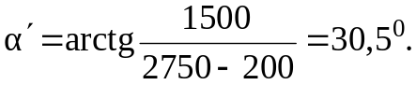
Очевидно, что максимальный зенитный угол будет больше α',
α_{ор} = α'+5⁰= = 35⁰.
Выберем угол вхождения в пласт α_{к} =20⁰.
Из [_] получаем, что средний радиус искривления в интервале увеличения зенитного угла 0…35⁰ составит R₁ = 700 м.
Из [_] имеем, что средний радиус кривизны на участке падения зенитного угла от 35⁰ до 20⁰ равен
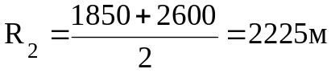
Максимальный зенитный угол рассчитываем по формуле:
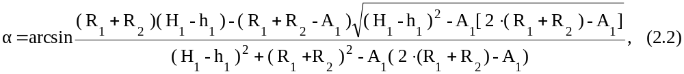
где A₁ = A+R₂ ( 1-cos α_{к} )=1500+2225(1-cos20⁰ )=1634 м
H₁ = H+R₂ sin α_{к} = 2750+2225 sin20⁰ = 3511 м
Подставляя полученные значения находим α = 34⁰
Находим длины участков ствола скважины ℓ_{i} и их горизонтальные a_{i} и вертикальные h_{i} проекции.
- Вертикальный участок
а₁ = 0; h₁ = 200 м; ℓ₁ = h₁ = 200 м
- Участок набора зенитного угла
a₂ = R₁( 1-cos α ) = 700( 1-cos 34⁰ ) = 120 м
h₂ = R₁ sin α = 700 sin 34⁰ = 391,4 м
ℓ₂ = R₁ α/57,3 = 700⋅34/57,3 = 415,4 м
3. Участок стабилизации
a₃ = h₃⋅tg α = 1675,4⋅tg 34⁰ = 1133 м
h₃ = H₁ – ( h₁+h₂+h₄ ) = 2750 - (200+391,4+483,2) = 1675,4 м
ℓ₃ = h₃ /cos α = 1675,4/cos 34⁰ = 2020,9 м
4. Участок спада зенитного угла
a₄ = R₂(cos α _{к} - cos α) = 2225(сos 20⁰ - cos 34⁰) = 246,2 м
h₄ = R₂(sin α - sin α_{к}) = 2225( sin 34⁰ - sin 20⁰ ) = 483,2 м
ℓ₄ = R₂ (α-α_{к})/57,3 = 2225⋅(34-20)/57,3 = 543,6 м

Таблица 2.1
Результаты расчётов
Участок | а_{i}, м | h_{i}, м | ℓ_{i}, м
1. Вертикальный | 0 | 200 | 200
2. Набор зенитного угла | 120 | 391,4 | 415,4
3. Стабилизации | 1133 | 1675,4 | 2020,9
4. Спада зенитного угла | 246,2 | 483,2 | 543,6
5. Сумма | 1499,5 | 2750 | 3180

2.2 Проектирование конструкции скважины
2.2.1 Обоснование числа обсадных колонн и глубины их спуска
Обоснование производим по графику совмещенных давлений (на основании таблицы 1.5).
Как видно из графика, по разрезу скважины несовместимых интервалов бурения нет. Поэтому, выбирая конструкцию скважины следует исходить из других условий. В данном случае с целью перекрытия обвалоопасных глин люлинворской и талицкой свит, на глубину 650 м спускается кондуктор с установкой башмака в плотные ганькинские свиты.
Эксплуатоционаая колонна спускается до забоя (2750 м) с целью укрепления стенок скважины и размещения в ней технологического оборудования для эксплуатации скважины, разобщения пластов.

Таблица 2.2
График совмещенных давлений
Глуби-на по верти-кали, м | Плас-товое давле-ние, МПА | Давле-ние гидро-разры-ва, МПа | Градиент давления  1,0 1,1 1,2 1,3 1,4 1,5 1,6 1,7 1,8 1,9 2,0 | Схема конструкции скважины
100 |  |  | ПЛ БР ГР
200 |  |  | ПЛ БР ГР
300 |  |  | ПЛ БР ГР
400 |  |  | ПЛ БР ГР
500 |  |  | ПЛ БР ГР
600 | 6,4 | 12,7 | ПЛ БР ГР
700 |  |  | ПЛ БР ГР
800 |  |  | ПЛ БР ГР
900 |  |  | ПЛ БР ГР | 650
1000 |  |  | ПЛ БР ГР
1100 |  |  | ПЛ БР ГР
1200 | 11,8 | 21,2 | ПЛ БР ГР
1300 |  |  | ПЛ БР ГР
1400 |  |  | ПЛ БР ГР
1500 |  |  | ПЛ БР ГР
1600 |  |  | ПЛ БР ГР
1700 |  |  | ПЛ БР ГР
1800 |  |  | ПЛ БР ГР
1900 |  |  | ПЛ БР ГР
2000 |  |  | ПЛ БР ГР
2100 |  |  | ПЛ БР ГР
2200 |  |  | ПЛ БР ГР
2300 |  |  | ПЛ БР ГР
2400 |  |  | ПЛ БР ГР
2500 | 24,3 | 41,7 | ПЛ БР ГР
2600 | 25,7 | 44,2 | ПЛ БР ГР
2750 | 26,7 | 43,2 | ПЛ БР ГР | 2750

2.2.2 Выбор диаметров обсадных колонн и долот
Диаметр эксплуатационный колонны задается заказчиком, исходя из условий эксплуатации, проведения исследовательских, геофизических, ремонтных работ. Эксплуатационную колонну диаметром 168 мм выбираем в соответствии с требованиями заказчика.
Диаметр долота:
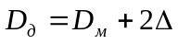, ∆=5÷10 мм,
где D_{м} = 0,186 м – диаметр муфты обсадной колонны,
,
Кондуктор: D_{к} =D_{д}+2⋅δ, где δ – зазор между долотом и внутренней поверхностью кондуктора, принимается равным от 3 до 10 мм.
D_{к} =0,2159+2.6.10³ =0,2279 м
Диаметр кондуктора принимаем равным 0,2445 м.
Определим диаметр долота при бурении кондуктора:
D_{д.к} =0,270+2.8.10⁻³ =0,286 м.
Диаметр долота при бурении под кондуктор 0,2953 м.
Результаты расчетов представлены в таблице 2.3
Таблица 2.3
Конструкция скважины
Наименование колонны | Глубина спуска, м | d_{д.}, мм | d_{труб}, мм
Кондуктор | 0-650 | 295,3 | 245
Эксплуатационная колонна | 0-2750 | 215,9 | 168

2.3 Выбор буровых растворов и их химическая обработка по интервалам
Тип бурового раствора и его параметры выбираем из условия обеспечения устойчивости стенок скважины и обеспечения необходимого противодавления на флюидонасыщенные пласты, которые определяются физико-химическими свойствами горных пород слагающих разрез скважины (таблица 1.2) и пластовыми давлениями (таблица 1.5). При выборе растворов следует руководствоваться опытом, накопленным при бурении в проектном горизонте. Выбор типов и параметров промывочной жидкости производим согласно регламенту по буровым растворам, принятого на данном предприятии, который представлен в таблице 2.4
При бурении под кондуктор используется, наработанный на предыдущей скважине или приготовленный из глинопорошка, глинистый раствор. Бурение под эксплуатационную колонну ведется на полимерглинистом растворе, который получается из раствора оставшегося после бурения предыдущего интервала, путем его дообработки.

Таблица 2.4
Поинтервальная химическая обработка буровых растворов
Интервал бурения, м | Наименование химреагентов и материалов | Плотность раствора, г/см³ | Плотность, г/см³ | Норма расхода, кг/м³
1 | 2 | 4 | 5 | 6
0-690 | Глинопорошок | 1,18 | 2,6 | 307,125
0-690 | Сайпан | 1,18 | 1,40 | 0,36
0-690 | Габройл HV | 1,18 | 1,85 | 0,13
0-690 | ФК-2000 | 1,18 | 1,0 | 1,41
0-690 | Вода | 1,18 | 1,0 | 870,975
690-2930 | Глинопорошок | 1,10 | 2,6 | 187,688
690-2930 | Сайпан | 1,10 | 1,40 | 1,32
690-2930 | Габройл HV | 1,10 | 1,85 | 0,14
690-2930 | НТФ | 1,10 | 1,18 | 0,07
690-2930 | Кальциниров. сода | 1,10 | 2,5 | 0,16
690-2930 | ТПФН | 1,10 | 2,5 | 0,09
690-2930 | ФК-2000 | 1,10 | 1,0 | 3,640
690-2930 | Каустическая сода | 1,10 | 2,02 | 0,08
690-2930 | Na КМЦ 80/800 | 1,10 | 1,0 | 1,6
690-2930 | СНПХ ПКЦ-0515 | 1,10 | 0,87 | 200 л. на скважину
690-2930 | Вода | 1,10 | 1,0 | 916,802
2930-3180 | Глинопрошок | 1,08 | 2,60 | 136,5
2930-3180 | Сайпан | 1,08 | 1,40 | 1,32
2930-3180 | Габройл HV | 1,08 | 1,85 | 0,14
2930-3180 | НТФ | 1,08 | 1,18 | 0,07
2930-3180 | Калициниров. сода | 1,08 | 2,5 | 0,16
2930-3180 | ТПФН | 1,08 | 2,5 | 0,09
2930-3180 | ФК-2000 | 1,08 | 1,00 | 3,640
2930-3180 | Nа КМЦ 80/800 | 1,08 | 1,0 | 1,6
2930-3180 | Каустическая сода | 1,08 | 2,,02 | 0,08
2930-3180 | Вода | 1,08 | 1,0 | 938,0

    - Обоснование параметров бурового раствора

Бурение под кондуктор
- пластовое давление:
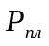=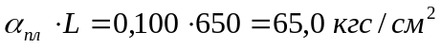
- превышение гидростатического давления над пластовым (репрессия) 10-15%, принимается равным 15%:
- плотность бурового раствора:
С учетом горно-геологических условий и практики бурения эксплуатоционных скважин на близлежащем Крапивинском месторождении и разведочных скважин на Двуреченском месторождении плотность бурового раствора принята 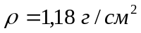.
Бурение под эксплуатоционную колонну:
Бурение под эксплуатоционную колонну до глубины изменения параметров раствора для вскрытия продуктивного пласта превышение гидростатического давления над пластовым (репрессия) должно составлять 10-15% в интервале 650-1200 м и 5-10% в интервале 1200-2500 м., в интервале от 2500 м и до проектной глубины 4-7%:
в интервале 650-1200 м
- максимальное пластовое давление:
- превышение гидростатического давления над пластовым (репрессия) принимается 11%:
- плотность бурового раствора:
в интервале 1200-2500 м
- пластовое давление при вскрытии продуктивного пласта:
- превышение гидростатического давления над пластовым (репрессия) с учетом технологических особенностей наработки бурового раствора и обеспечения устойчивости ствола скважины репрессия принимается равной 10%:
- плотность бурового раствора:
.
в интервале 2500-2650 м
- максимальное пластовое давление:
- превышение гидростатического давления над пластовым (репрессия) из расчета 7%:
- плотность бурового раствора:
.
Бурение под эксплуатоционную колонну до вскрытия продуктивного пласта в интервале 2500-2650 м возможно с превышением гидростатического давления над пластовым не более чем на 35 кгс/см².
- плотность бурового раствора из расчета репрессии 35 кгс/см²:
.
Плотность бурового раствора для бурения интервала 2500-2650 м принимается 1,10 г/см³.
Бурение под эксплуатоционную колонну при вскрытии продуктивного пласта до глубины 2750 м должно осуществляться с превышением гидростатического давления над пластовым (репрессия) 4-7%. С учетом обеспечения устойчивости ствола скважины в вышележащих интервалах и предотвращения нефтеводопроявлений превышение гидростатического давления над пластовым принимается 7%:
- пластовое давление при вскрытии продуктивного пласта:
- превышение гидростатического давления над пластовым (репрессия) из расчета 7%:
- плотность бурового раствора:
.
Далее представлены основные принципы выбора других параметров буровых растворов.
Выбирая вязкость, нужно учитывать, что она в большинстве случаев оказывает отрицательное влияние на процесс бурения, поэтому нужно стремиться к ее минимальному значению (в данном случае УВ = 25…30 сек.), минимизация вязкости позволяет увеличить механическую скорость бурения, поддерживать на высоком уровне скорость восходящего потока в затрубном пространстве, то есть обеспечивать качественную очистку ствола скважины, струя маловязкого раствора теряет гораздо меньше энергии на пути от насадки долота до забоя, чем струя высоковязкого, что делает возможной более качественную очистку забоя скважины.
Показатель фильтрации, при бурении в продуктивных горизонтах принимается не более 5…6 см³ за 30 мин по прибору ВМ-6 (в нашем случае 5…6 см³ за 30 мин), во избежание загрязнения пласта фильтратом раствора, что в дальнейшем затрудняет их освоение и эксплуатацию, вследствие почти необратимого ухудшения коллекторских свойств. В непродуктивных пластах допускается несколько большие значения показателя фильтрации.
Способность бурового раствора выносить выбуренную породу на дневную поверхность и удерживать ее, после прекращения циркуляции, определяется статическим напряжением сдвига (СНС). Значение СНС для выполнения этой задачи должны быть не менее 15 – 20 дПа.
Содержание абразивной фазы («песка») в буровом растворе, с целью уменьшения изнашивания инструмента и бурового оборудования, допускается не более 1%.
Результаты расчетов сведем в таблицу 2.5.

Таблица 2.5
Параметры бурового раствора
Интервал бурения, м |  | Плот-ность, кг/м³ | Услов-ная вязкость, с | Фильтра-ция по ВМ-6, см³/30 мин | Толщи-на корки, мм | СНС, Па |  | pH | Содер-жание песка, %
от | до |  |  |  |  | 1 мин | 30 мин | pH | Содер-жание песка, %
0 | 650 | 1180 | 30…35 | 6…8 | 1,5 | 20 | 30 | 7-8 | 1…2
650 | 2500 | 1100 | 25…30 | 5…6 | 1 | 15 | 25 | 7-8 | 1…2
2500 | 2650 | 1100 | 25…30 | 4…5 | 0,5 | 15 | 25 | 7 | 1
2650 | 2750 | 1080 | 25…30 | 4…5 | 0,5 | 15 | 25 | 7 | 0,5

    - Определение потребного количества бурового раствора
Объем запаса бурового раствора на поверхности дополнительно к объему раствора, находящегося в циркуляции, должен быть не менее двух объемов скважины.
Максимальный объем скважины прибурении под эксплуатоционную колонну составляет:
V_{скв}= 0,785( Д_{к}^{2 .} L_{к} + d_{Д}² ( L₂ — L_{к} ) . К_{к1} + d_{Д}² ( L_{c}—L₂ ) . К_{к2} ) =
=0,785(0,2267^{2 .} 690 + 0,2159^{2 .} (2557 – 690) . 1,7 + 0,2159² (3180 – 2557) .1,1)=208 м³
где:
Д_{к}— внутренний диаметр кондуктора, м;
L_{к}— глубина спуска кондуктора по стволу, м;
L₂— начало интервала глубины скважины с коэффициентом кавернозности К_{к2};
L_{c}— глубина скважины по стволу, м;
d_{Д}— диаметр долота при бурении скважины под эксплуатоционную колонну, м;
К_{к1}, К_{к2}— коэффициенты кавернозности.
Необходимый объем запаса бурового раствора на поверхности должен составлять 2V_{скв}= 416 м³.
Для хранения запаса бурового раствора в теле куста предусматривается строительство амбара объемом 500 м³.

2.4 Выбор способа бурения
Основные требования к выбору способа вращения долота определяются необходимостью обеспечения успешной работы, проводки ствола скважины с высокими технико-экономическими показателями.
Выбор способа бурения зависит от технической оснащенности предприятия (парк буровых установок, буровых труб, забойных двигателей и т.п.), опыта бурения в данном районе.
Для бурения данной скважины выбираем бурение с помощью гидравлических забойных двигателей. Турбинный способ обладает рядом преимуществ по сравнению с роторным способом бурения:
- механическая скорость выше, чем при роторном способе бурения;
- облегчает отклонение ствола в требуемом направлении;
- можно использовать все виды промывочной жидкости за исключением аэрированной;
- возможность применения в колонне бурильных труб легкосплавных и тонкостенных стальных труб;
- улучшаются условия работы, отсутствуют шум и вибрация.

2.5 Выбор компоновки и расчёт бурильной колонны.
Исходные данные:
- Скважина наклонно-направленная
- Профиль четырёх интервальный
- Глубина скважины по вертикали ( Н_{с} ), м 2750
- Глубина вертикального участка (Н_{в} ), м 200
- R₁ = 700 м, R₂=2225 м, L=3180 м
- Диаметр турбобура ( Д_{т} ),м 195
- Вес турбобура ( G_{m} ), Н 47900
- Длина турбобура ( ℓ₁ ), мм 25700
- Диаметр долота ( Д_{д} ), мм 215,9
10) Перепад давления в турбобуре (ΔР_{т}), МПа 3,9
11) Плотность бурового раствора (ρ), кг/м³ 1150
2.5.1 Расчёт утяжеленных бурильных труб ( УБТ )
Диаметр УБТ выбирается из конструкции скважины и условия обеспечения необходимой жесткости труб. Для нормальных условий при бурении долотом 215,9 мм принимается УБТ диаметром 178 мм. Диаметр бурильных труб принимаем Д_{бт} = 127 мм.
т.к. 0,71 < 0,75 ÷0,85, то
необходимо в компоновку включить одну свечу УБТ ∅159 мм для недопущения большой концентрации напряжений в этом переходном сечении.
Длина УБТ определяется из условия, что бурильная колонна не переходила в III форму устойчивости
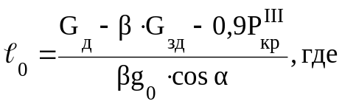 (2.3)
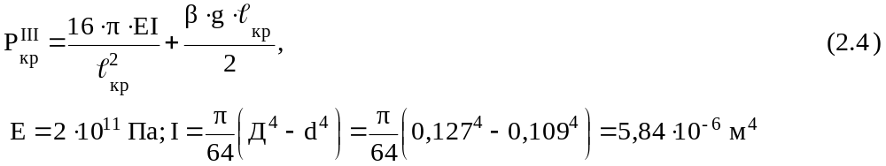
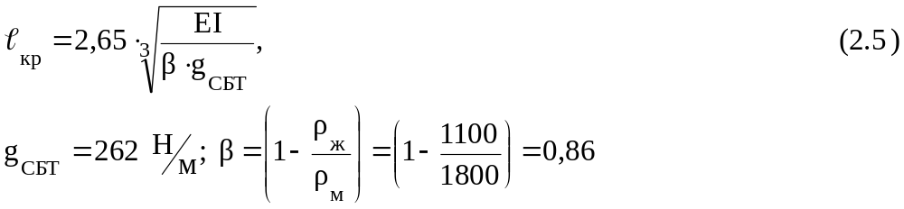
Находим ℓ_{кр} = 45,8 м; Р_{кр}^{III} =93088,7 Н
Определяем длину УБТ ℓ₀,
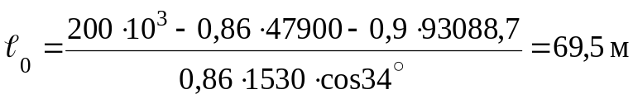
Длина одной свечи УБТ составляет 24 м, следовательно длина УБТ
ℓ_{УБТ} = 72 м ( 3 свечи ).
Определим вес УБТ:
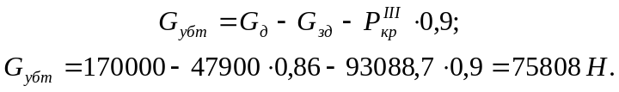
2.5.2 Расчет стальных бурильных труб ( СБТ )
Определим длину СБТ:
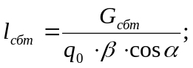 (2.6)
где q₀ – вес 1 м СБТ диаметром 127 мм, q₀ = 262 н/м;
G_{сбт} – полный вес СБТ;
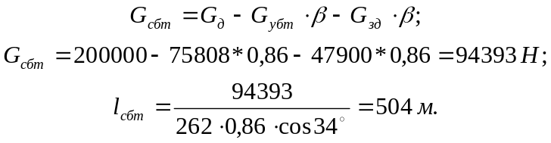
Длина свечи 24 м, поэтому примем количество свечей равное 21, а длина стальных труб 504 м.

2.5.3 Расчет легкосплавных бурильных труб ( ЛБТ )
ℓ_{ЛБТ} = Н_{скв} - ℓ_{УБТ} - ℓ_{СБТ} = 3180 – 72 – 504 = 2604 м
принимаем ℓ_{ЛБТ} = 2616 м ( 109 свечей ).

2.5.4 Расчёт бурильной колонны на прочность
Расчёт ведётся по уравнению Сушона
Т_{в} = Т_{н} ехр( Δα⋅f )+ β ⋅q⋅ℓ⋅exp( 0.5Δα⋅f )⋅( cos‾α ± f sin‾α ), (2.7)
где f – коэффициент сопротивления движению;
β - коэффициент учитывающий Архимедову силу;
α - средний зенитный угол;
“ - ” – участок набора зенитного угла.
f = 0,18 - для глинистых пород
Для удобства вычислений составим таблицу 2.5.

Таблица 2.5
Характеристики опасных сечений бурильной колонны

Точки | α, град | Δα, гр (рад) | _  α, град | q, н/м | ℓ, м | β | Т, кн
0 | 20 | 1,85  (0,032) | 20,92 | 1530,4 | 72 | 0,86 | 0
1 | 21,85 |  |  |  |  |  | 94,88
1 | 21,85 | 12,15  (0,212) | 27,92 | 262 | 471,6 | 0,86 | 94,88
2 | 34 |  |  |  |  |  | 203,4
2 | 34 | 0  (0) | 34 | 262 | 32,4 | 0,86 | 203,4
3 | 34 |  |  |  |  |  | 210,18
3 | 34 | 0  (0) | 34 | 161,86 | 1988,5 | 0,577 | 210,18
4 | 34 |  |  |  |  |  | 382,83
4 | 34 | 34  (0,593) | 17 | 161,86 | 415,4 | 0,577 | 382,83
5 | 0 |  |  |  |  |  | 462,93
5 | 0 | 0  0 | 0 | 161,86 | 200 | 0,577 | 462,93
6 | 0 |  |  |  |  |  | 481,6

Для примера приведём расчёт Т_{в} для участка 2-3, остальные участки рассчитываются аналогично.
Т_{В2-3}=203,4⋅10³ехр(0⋅0,18)+262⋅32,4⋅0,86⋅ехр(0,5⋅0⋅0,18)⋅(cos34+0,18⋅sin34)= =210,18 кН.
Далее проводится проверка условия σ_{сум} ≤ [σ ], ( 2.8 )
Где
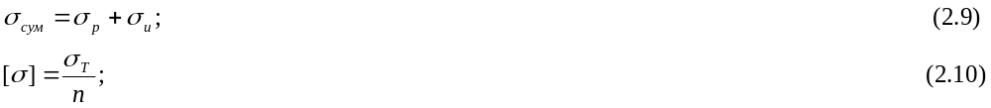

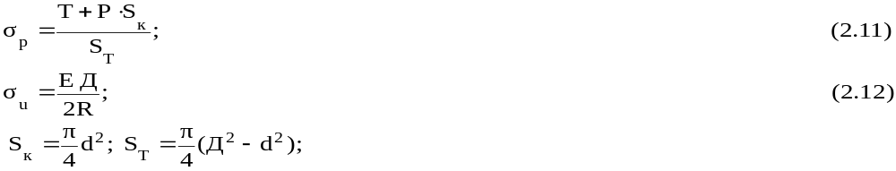
Исходные данные для расчёта
Р_{н} = 1 МПа
Д = 147 мм
d = 125 мм
Е = 2,1·10¹¹ Па
R₁ = 700
n = 1,45
σ_{т} = 300 МПа
Результаты расчётов для наглядности представлены в таблице 2.6.
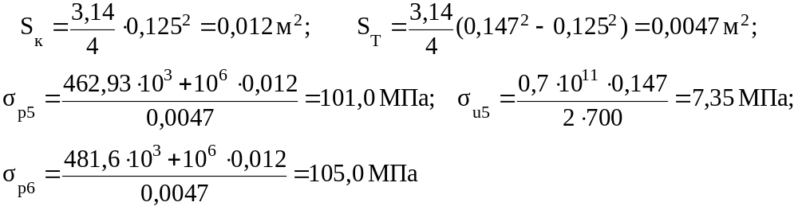
Таблица 2.6
Результаты расчётов
Точки | Т, кН | σ_{р}, МПа | σ_{и}, МПа | σ_{сум}, МПа
5 | 462,93 | 101,0 | 7,35 | 108,35
6 | 481,6 | 105,0 | 0 | 105,0

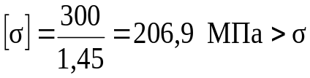_{сум}
Следовательно условие прочности выполняется.

2.5.5 Выбор компоновок бурильного инструмента
Правильно выбранная компоновка позволяет без осложнений, с наименьшими затратами пробурить скважину до проектной глубины.
Для разрушения горной породы применяем трехшарошечные долота. С целью создания осевой нагрузки на долото и для повышения жесткости бурильной колонны применяем УБТ. Для передачи вращения долоту используют турбобуры.
Выбранные компоновки бурильного инструмента представлены в таблице 2.7.

2.6 Проектирование режима бурения

2.6.1 Разработка гидравлической программы проводки скважины
Исходные данные:
- Глубина скважины по стволу – 3180 м;
- Тип долота – III-215,9 МЗ-ГВ;
- Конструкция низа бурильной колонны:
- долото III-215,9 МЗ-ГВ-R155;
- турбобур 3ТСШ1-195;
- УБТ ∅ 178 мм – 10 м;
- ТБПВ 127х9;
- ЛБТ 147х9;
- Параметры промывочной жидкости:
  - ρ = 1100 кг/м³;
  - УВ = 25÷30 сек;
  - ПФ = 5÷6 см³/30мин.

Таблица 2.7
Компоновки низа бурильной колонны (КНБК)
№№ | Элементы КНБК
№№ | Типоразмер, шифр | Наружный диаметр, мм | Длина, м | Масса, кг | Примечание
1 | 2 | 3 | 4 | 5 | 6
1 | III 295,3 СЗ-ГВ-R175 | 295,3 | 0,40 | 90 | Бурение вертикального интервала под кондуктор
2 | 8 КС 295,3 МС | 295,3 | 0,90 | 200 | Бурение вертикального интервала под кондуктор
3 | Т 12РТ-240 | 240,0 | 8,20 | 2017 | Бурение вертикального интервала под кондуктор
4 | 8 КС 290,0 МС | 290,0 | 0,90 | 200 | Бурение вертикального интервала под кондуктор
5 | УБТС2-203 | 203,0 | 12 | 2413 | Бурение вертикального интервала под кондуктор
1 | III 295,3 СЗ-ГВ-R175 | 295,3 | 0,4 | 90 | Бурение под кондуктор с набором зенитного угла
2 | 8 КС 295,3 МС | 295,3 | 0,90 | 200 | Бурение под кондуктор с набором зенитного угла
3 | ТО2-240 | 240,0 | 10,20 | 2593 | Бурение под кондуктор с набором зенитного угла
4 | УБТС2-203 | 203,0 | 12 | 2413 | Бурение под кондуктор с набором зенитного угла
5 | СИБ-1 | 172,0 | 9,60 | 500 | Бурение под кондуктор с набором зенитного угла
1 | III 295,3 СЗ-ГВ-R175 | 295,3 | 0,40 | 90 | Бурение под кондуктор со стабилизацией зенитного угла, проработка ствола скважины
2 | 8 КС 295,3 МС | 295,3 | 0,90 | 200
3 | СТК-290 | 290 | 0,20 | 12
4 | 2ТСШ1-240 | 240,0 | 16,5 | 4100
5 | УБТС2-203 | 203,0 | 12 | 2413
1 | III 215,9 МЗ-ГВ-R155 | 215,9 | 0,40 | 37 | Бурение под эксплуатоцион-ную колонну со стабилизацией зенитного угла, проработка ствола скважины
2 | 9 КП 215,9 МС | 215,9 | 0,50 | 50
3 | УОК-215 | 200,0 | 0,40 | 34
4 | СТК-213,0 | 213,0 | 0,20 | 10
5 | 3ТСШ1-195 | 195,0 | 25,70 | 4790
6 | УБТС-178 | 178,0 | 72,00 | 11232
1 | МF-15 | 215,9 | 0,40 | 37 | Бурение под эксплуатоцион-ную колонну со стабилизацией зенитного угла
2 | 9 КП 215,9 МС | 215,9 | 0,50 | 50
3 | УОК-215 | 200,0 | 0,40 | 34
4 | 3ТСШ1-195 | 195,0 | 25,70 | 4790
5 | УБТС-178 | 178,0 | 72,0 | 11232

Продолжение таблицы 2.7
1 | 2 | 3 | 4 | 5 | 6
1 | MF-15 | 215,9 | 0,40 | 37 | Бурение под эксплуатоцион-ную колонну с естественным снижением зенитного угла (вскрытие продуктивного пласта одним долблением)
2 | 9 КП 215,9 МС | 215,9 | 0,50 | 50
3 | 3ТСШ1-195 | 195,0 | 25,70 | 4790
4 | СИБ-1 | 172,0 | 9,60 | 500
5 | УБТС-178 | 178,0 | 72,00 | 11232
1 | 215,9 МСЗ-ГНУ-R71 | 215,9 | 0,40 | 37 | Резервная компоновка для корректировки ствола скважины
2 | 9 КП 215,9 МС | 215,9 | 0,50 | 50 | Резервная компоновка для корректировки ствола скважины
3 | ДВО-195 | 195,0 | 7,70 | 1350 | Резервная компоновка для корректировки ствола скважины
4 | СИБ-1 | 172,0 | 9,60 | 500 | Резервная компоновка для корректировки ствола скважины
5 | УБТС-178 | 178,0 | 12 | 1872 | Резервная компоновка для корректировки ствола скважины
Примечание:
1 Возможно использование других типов долот отечественного или импортного производства по коду IADC 437, 447Х, 545Х.
2 КНБК уточняется технологической службой бурового предприятия в процессе бурения по результатам инклинометрии.
3 Возможно применение забойных двигателей импортного производства.

2.6.2 Выбор расхода промывочной жидкости
– выбор расхода промывочной жидкости осуществляется исходя из условия удовлетворительной очистки забоя:
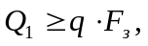 (2.13)
где q = 0,65 м/с – удельный расход;
F_{з} – площадь забоя;
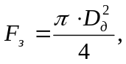 (2.14)

где D_{д} – диаметр долота.
D_{д} = 215,9 мм;
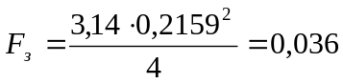м²;
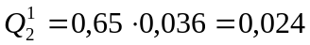м³/с.
– выбор расхода, исходя из условий выноса наиболее крупных частиц шлама:
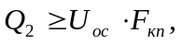 (2.15)
где U_{oc} – скорость оседания крупных частиц шлама;
F_{кп} – площадь кольцевого пространства, м²;
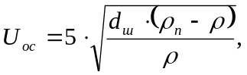 (2.16)
где d_{ш} – средней диаметр крупных частиц шлама;
ρ_{п} – плотность породы, кг/м³;
ρ - плотность промывочной жидкости, кг/м³.
d_{ш} =0,0035+0,0037⋅D_{д}; (2.17)
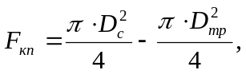 (2.18)
где D_{тр} – диаметр турбобура, м.
d_{ш} =0,0035+0,0037*0,2159 = 0,0043 м;
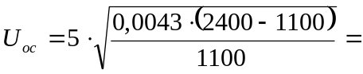0,36 м/с;
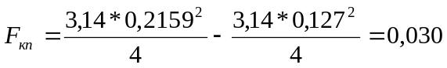 м²;
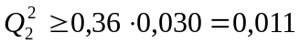 м³/с.
– выбор расхода из условия нормальной работы турбобура:
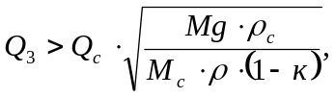
где М_{уд} – удельный момент на долоте;
G – вес турбобура;
М_{с} – момент турбобура при расходе Q_{c} жидкости ρ_{с} ;
ρ - плотность жидкости, при которой будет использоваться турбобур.
к – коэффициент учитывающий потери момента в осевой опоре турбобура равный 0,3.
Параметры забойного двигателя 3ТСШ1-195:
М_{g} = 1200 Нм; Q_{c} = 0,03 м³/с; ρ_{с} = 1000 кг/м³; ρ = 1100 кг/м³, М_{с}=1500 Н/м.
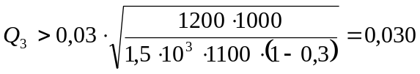 м³/с.
Из трех расходов Q₁, Q₂, Q₃ выбираем максимальный расход: 0,03 м³/с и далее в расчетах будем принимать этот расход.

    - Расчёт потерь давления в циркуляционной системе
Потери давления в циркуляционной системе буровой установки определяются как сумма всех потерь давления в элементах циркуляционной системы состоящей из:
- наземной обвязки, включающей стояк, буровой шланг, вертлюг, ведущую трубу;
- легкосплавных бурильных труб;
- соединительных элементах (замках) ЛБТ;
- стальных бурильных труб;
- замков СБТ;
- утяжеленных бурильных труб;
- турбобура;
- бурового долота (насадки);
- … 14) кольцевого пространства против вышеперечисленных элементов со 2) по 7).
Применительно к ЗД и долоту принято говорить не потери, а перепады давления, ибо последние создаются преднамеренно.

2.6.3.1 Расчет потерь давления в наземной обвязке
ΔР = а⋅Q²⋅ρ_{ж}; ( 2.19 )
Потери давления в стояке
a = 3,35⋅10⁵ Па⋅с²/м³⋅кг; ΔР = 3,35⋅10⁵⋅0,03²⋅1100 = 0,33 МПа
Потери давления в шланге
a = 1,2⋅10⁵ Па⋅с²/м³⋅кг; ΔР = 1,2⋅10⁵⋅0,03²⋅1100 = 0,12 МПа
Потери давления в вертлюге
a = 0,9⋅10⁵ Па⋅с²/м³⋅кг; ΔР = 0,9⋅10⁵⋅0,03²⋅1100 = 0,09 МПа
Потери давления в ведущей трубе
a = 1,8⋅10⁵ Па⋅с²/м³⋅кг; ΔР = 1,8⋅10⁵⋅0,03²⋅1100 = 0,18 МПа
Потери давления в манифольде
a = 13,2⋅10⁵ Па⋅с²/м³⋅кг; ΔР = 13,2⋅10⁵⋅0,03²⋅1100 = 1,31 МПа
ΣΔР_{обв}=0,33+0,12+0,09+0,18+1,31=2,03 МПа

      - Расчет потерь давления в ЛБТ
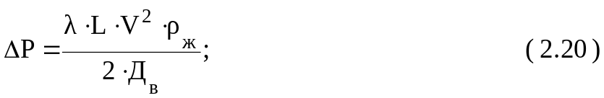
Внутренний диаметр Д_{в} = Д_{н} -2δ = 0,147-2⋅0,009 = 0,129 м
Площадь проходного сечения S = π⋅Д_{в}² /4= 3,14⋅( 0,129 )² /4= 0,013 м²
Скорость течения жидкости V = Q/S = 0,03/0,013 = 2,3 м/с
Обобщенный критерий Рейнольса определяются по формуле
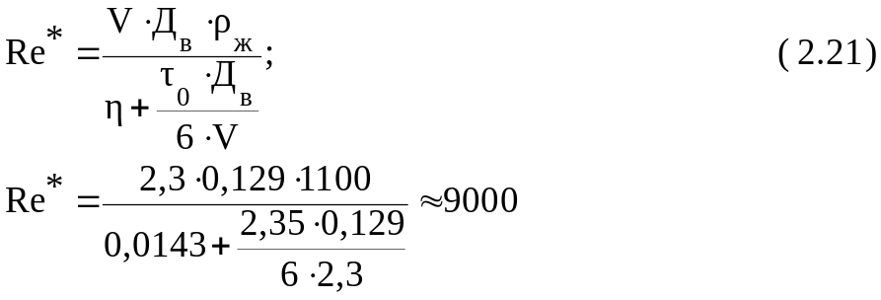
где τ₀- динамическое напряжение сдвига
τ₀=8,5⋅10⁻³ρ -7=8,5⋅10⁻³⋅10⁻³⋅1100 –7=2,35 Па
η- структурная вязкость
η= 0,033⋅10⁻³ρ-0,022= 0,033⋅10⁻³⋅1100-0,022= 0,0143 Па⋅с
Т.к. Re* < 50000, то режим турбулентный, и коэффициент гидравлических сопротивлений λ определяется по формуле
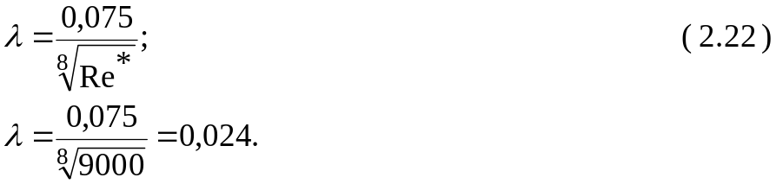
Потери давления в ЛБТ
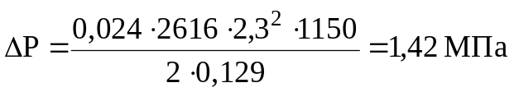

2.6.3.3 Потери давления в замках ЛБТ
Потери давления определяются по формуле ( 2.19 )
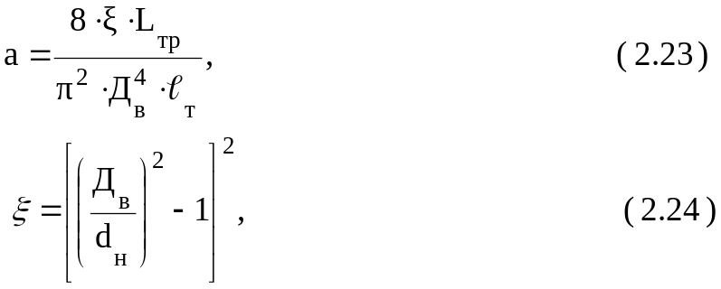
где L_{тр} - длина труб;
ℓ_{т} - длина одной трубы
d_{н} - внутренний диаметр замка
Тогда 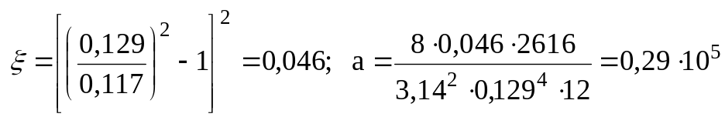
ΔР = 0,29⋅10⁵⋅0,03²⋅1100=0,028 МПа.

2.6.3.4 Расчет потерь давления в СБТ
Потери давления определяются по формуле ( 2.20 )
Внутренний диаметр Д_{в} = Д_{н} - 2δ = 0,127-2⋅0,009=0,109 м
Площадь проходного сечения S = π⋅Д_{в}² /4= 3,14⋅0,109² /4= 0,0093 м²
Скорость течения жидкости V = Q/S =0,03/0,0093 = 3,3 м/с
Обобщенный критерий Рейнольдса определяется по формуле ( 2.21 )
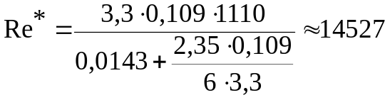
Т.к. Re < 50000, то режим турбулентный, и коэффициент гидравлических сопротивлений λ определяется по формуле ( 2.22 )
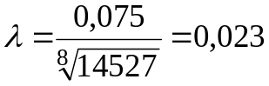
Потери давления в СБТ
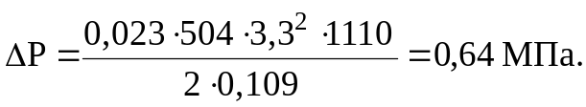

2.6.3.5 Расчёт потерь давления в замках СБТ
Расчёт проводится по формулам ( 2.19 ), ( 2.23 ) и ( 2.24 ).
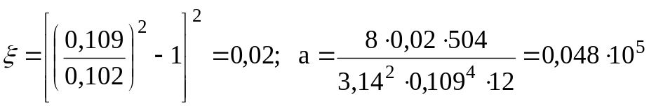
ΔР = 0,048⋅10⁵⋅0,03²⋅1100=0,0047 МПа.

2.6.3.6 Расчёт потерь давления в УБТ
Расчёт проводится по формулам ( 2.20 ) - ( 2.22 ).
S = π⋅Д_{в}² /4= 3,14⋅0,08² /4= 0,005 м²;
V = Q/S =0,03/0,005 = 6,0 м/с;
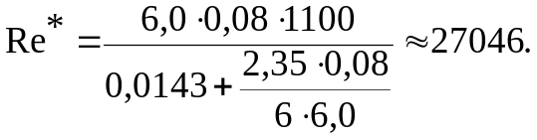
Т.к. Re* < 50000, то режим турбулентный, и коэффициент гидравлических сопротивлений
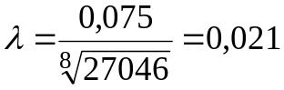
потери давления в УБТ 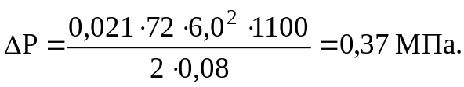

2.6.3.7 Расчёт перепада давления в турбобуре 3ТСШ1-195
Из [_] для турбобура 3ТСШ1-195 имеем
ρ_{с} =1000 кг/м³, Q_{с} = 30 л/с, ΔР_{с} = 3,9 МПа.
По формуле подобия  ( 2.25 )
имеем
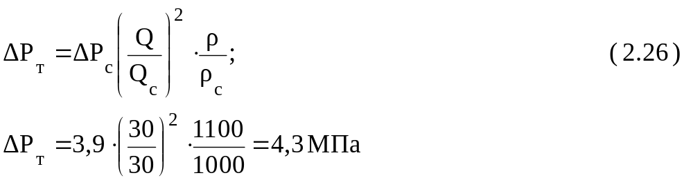

2.6.3.8 Расчет перепада давления в долоте
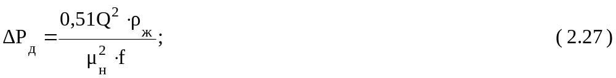
где f, μ_{н} - площадь сечения и коэффициент расхода промывочных отверстий долота.
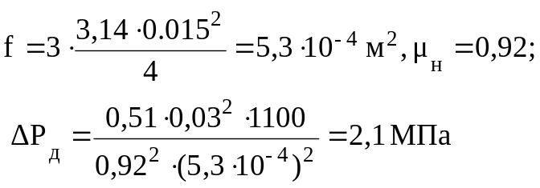

2.6.3.9 Расчёт потерь давления в кольцевом пространстве (КП) против ЛБТ
а) Потери давления в КП между ЛБТ и необсаженным стволом скважины
( ЛБТ_{I} )
Критическая скорость определяется по формуле
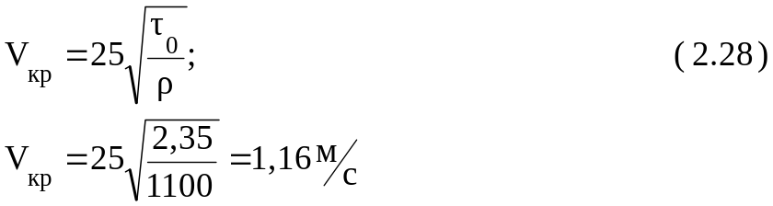
Т.к. V > V_{кр}, то режим турбулентный и потери давления в КП против ЛБТ_{I} рассчитываются по формуле
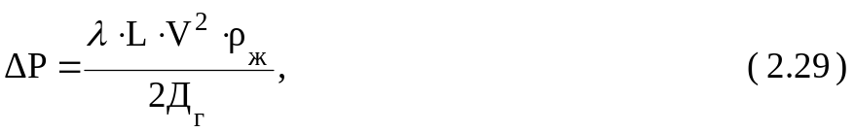
где Д_{г} - гидравлический диаметр,
Д_{г} = Д-d = 0,2159-0,147 = 0,0689 м
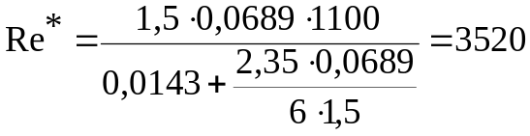
Т.к. Re* < 50000, то 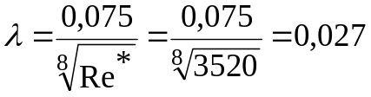
Тогда 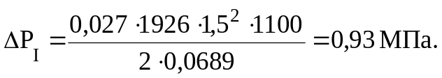
б) Потери давления в КП между ЛБТ и кондуктором ( ЛБТ_{II} ).
Т.к. V > V_{кр} = 1,16 м/с, то режим турбулентный и потери давления в КП против ЛБТ_{II} рассчитываются по формуле ( 2.29 )
Д_{г} = Д-d = 0,2267-0,147 = 0,0797 м
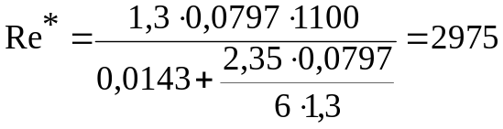
Тогда 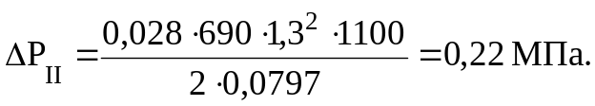
2.6.3.10 Расчёт потерь давления в КП против СБТ
Т.к. V > V_{кр} = 1,18 м/с, то режим турбулентный и потери давления в КП против СБТ рассчитывается по формуле ( 2.29 )
Д_{г} = 0,2159-0,127 = 0,0889 м
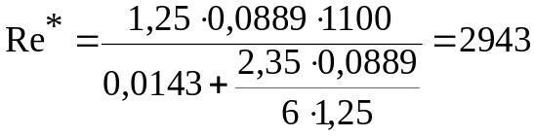
Т.к. Re* < 50000, то 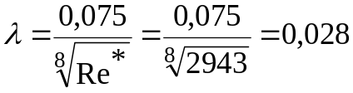
Тогда 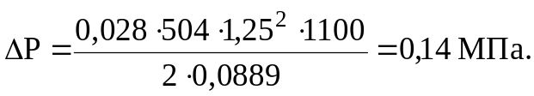

2.6.3.11 Расчёт потерь давления в КП против УБТ
Т.к. V > V_{кр} = 1,18 м/с, то режим турбулентный и потери давления в КП против УБТ рассчитывается по формуле ( 2.29 )
Д_{г} = 0,2159-0,178 = 0,0379 м
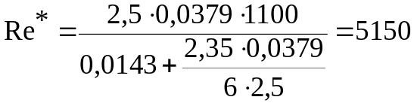
Т.к. Re* < 50000, то 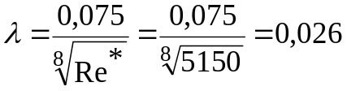
Тогда 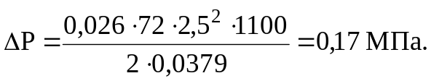

2.6.3.12 Расчёт потерь давления в КП против турбобура
Т.к. V < V_{кр} = 1,18 м/с, то режим турбулентный и потери давления в КП против турбобура рассчитывается по формуле ( 2.29 )
Д_{г} = 0,2159-0,195 = 0,0209 м
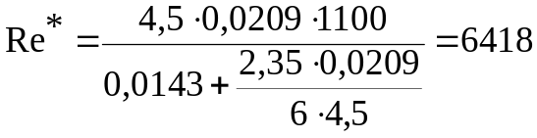
Т.к. Re* < 50000, то 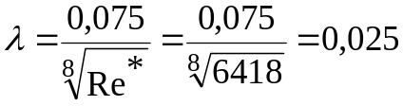
Тогда 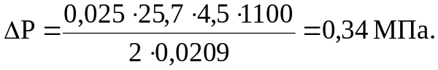

Для удобства все расчётные значения сводим в табл. 2.8
Таблица 2.8
Расчеты результатов
Элементы циркуляционной системы | L, м | d, мм | D, мм | S, м² | V, м/с |  | Re* | λ | ΔΡ, МПа
1 | 2 | 3 | 4 | 5 | 6 |  | 7 | 8 | 9
Манифольд | – | – | – | – | – |  | – | – | 1,31
Стояк | – | – | – | – | – |  | – | – | 0,33
Грязевый шланг | – | – | – | – | – |  | – | – | 0,12
Вертлюг | – | – | – | – | – |  | – | – | 0,09
Квадрат | – | – | – | – | – |  | – | – | 0,18
ЛБТ | 2616 | 129 | 147 | 0,013 | 2,3 |  | 9000 | 0,024 | 1,42
СБТ | 504 | 109 | 127 | 0,009 | 3,3 |  | 14527 | 0,023 | 0,64
УБТ | 72 | 80 | 178 | 0,005 | 6,0 |  | 27046 | 0,022 | 0,37
Турбобур | 25,7 | – | – | – | – |  | – | – | 4,3
Долото | – | – | f = 5,3⋅10⁻⁴ м²; μu = 0,92 |  |  |  |  |  | 2,1
к.п. турбобура | 25,7 | 195 | 215,9 | 0,0067 |  | 4,5 | 6418 | 0,025 | 0,34
к.п. УБТ | 72 | 178 | 215,9 | 0,012 |  | 2,5 | 5150 | 0,026 | 0,17
к.п. ЛБТ необсажен. | 1926 | 147 | 215,9 | 0,02 |  | 1,5 | 3520 | 0,027 | 0,93
к.п. ЛБТ обсаженное | 690 | 147 | 215,9 | 0,023 |  | 1,3 | 2975 | 0,028 | 0,22
к.п. СБТ | 504 | 127 | 215,9 | 0,024 |  | 1,25 | 2943 | 0,028 | 0,14
ΣΔΡ |  |  |  |  |  |  |  |  | 12,7

2.6.4 Выбор бурового насоса
Выбор бурового насоса производится из условия обеспечения расхода бурового раствора, не ниже расчетного, при расчетном давлении. По результатам гидравлических расчетов для успешного доведения скважины до проектной глубины требуется насосы, развивающие производительность Q ≥ 0,03 м³/с при давлении Р ≥ 12,7 МПа.
По таблице 56 [_] выбираем буровой насос с [P] = 13,9 МПа при диаметре втулок d_{вт} = 170 мм –У8-6МА.
Заключительной стадией гидравлического расчета скважины является построение НТС – номограммы.
Для этого занесем в таблицу теоретические и фактические подачи и давления насоса при различных диаметрах втулки.
Теоретические подачи и давления насоса берем из таблицы 56 [_].
Фактическая подача определяется по формуле:
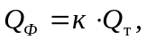
где к – коэффициент, учитывающий работу насоса на всасывании (к = 0,85);
Q – теоретическая подача.
Таблица 2.9
Давления и подачи У8-6МА
Диаметр втулки, мм | Допустимое давление, МПа | Теоретическая подача, м³/с | Фактическая подача, м³/с
160 | 16 | 0,0317 | 0,0269
170 | 13,9 | 0,0355 | 0,03018
180 | 12,2 | 0,0404 | 0,03434

2.6.5 Построение НТС – номограммы и определение режима работы насоса

НТС – номограмма – это совмещенная характеристика насоса, турбобура и скважины.
Для того, чтобы обеспечить заданный расход Q = 0,03 м³/с при давлении Р ≥ 12,7 МПа необходимо использовать данные по насосу для трех втулок указанных в таблице 2.9.
Для значений расходов высчитываем характеристику скважины (это зависимость потерь давления в элементах бурильной колонны от подачи и глубины спуска).
Расчет ведется для 3-х расходов Q₁ = 26,9 л/с; Q₂ = 30 л/с; Q₃ = 34,3 л/с и для трех глубин Н₁ = 3180 м; Н₂ = 2000 м; Н₃ = 1000 м.
Потери давления в элементах бурильной колонны рассчитываются по формулам подобия:
 - для турбулентного режима, ( 2.30 )
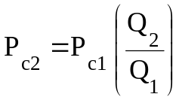 - для ламинарного режима. ( 2.31 )

2.6.5.1 Характеристика скважины при глубине спуска бурильной колонны на 3180 м
Таблица 2.10
Потери давления в элементах бурильной колонны
Участок БК | Длина труб L, м | Q, л/с
Участок БК | Длина труб L, м | 30 | 26,9 | 34,33
1 | 2 | 3 | 4 | 5
Внутри труб
ЛБТ | 2616 | 1,42 | 1,14 | 1,86
СБТ | 504 | 0,64 | 0,51 | 0,84
УБТ | 72 | 0,37 | 0,27 | 0,48
3ТСШ1-195 | 25,7 | 4,3 | 3,46 | 5,63
Долото | — | 2,1 | 1,69 | 2,75
ΣΔР_{тр} | — | 8,83 | 7,07 | 11,56
В кольцевом пространстве
ЛБТ_{I} | 1926 | 0,93 | 0,75 | 1,22
ЛБТ_{II} | 690 | 0,22 | 0,18 | 0,29
СБТ | 504 | 0,14 | 0,11 | 0,18
УБТ | 72 | 0,17 | 0,14 | 0,22
3ТСШ1-195 | 25,7 | 0,34 | 0,27 | 0,45
ΣΔР_{кп} | — | 1,8 | 1,45 | 2,36
ΣΔР | — | 10,63 | 8,52 | 13,92

2.6.5.2. Характеристика скважины при глубине спуска бурильной колонны на 2000 м
Таблица 2.11
Потери давления в элементах бурильной колонны
Участок БК | Длина труб L, м | Q, л/с
Участок БК | Длина труб L, м | 30 | 26,9 | 34,33
1 | 2 | 3 | 4 | 5
Внутри труб
ЛБТ | 1436 | 0,78 | 0,63 | 0,98
СБТ | 504 | 0,64 | 0,51 | 0,84
УБТ | 72 | 0,37 | 0,27 | 0,48
3ТСШ1-195 | 25,7 | 4,3 | 3,46 | 5,63
Долото | — | 2,1 | 1,69 | 2,75
ΣΔР_{тр} | — | 8,19 | 6,59 | 10,66
В кольцевом пространстве
ЛБТ_{I} | 746 | 0,36 | 0,29 | 0,47
ЛБТ_{II} | 690 | 0,22 | 0,18 | 0,29
СБТ | 504 | 0,14 | 0,11 | 0,18
УБТ | 72 | 0,17 | 0,14 | 0,22
3ТСШ1-195 | 25,7 | 0,34 | 0,27 | 0,45
ΣΔР_{кп} | — | 1,23 | 0,99 | 1,61
ΣΔР | — | 9,42 | 7,58 | 12,27

2.6.5.3 Характеристика скважины при глубине спуска бурильной колонны на 1000 м
Таблица 2.12
Потери давления в элементах бурильной колонны
Участок БК | Длина труб L, м | Q, л/с
Участок БК | Длина труб L, м | 30 | 26,9 | 34,33
1 | 2 | 3 | 4 | 5
Внутри труб
ЛБТ | 436 | 0,24 | 0,19 | 0,31
СБТ | 504 | 0,64 | 0,51 | 0,84
УБТ | 72 | 0,37 | 0,27 | 0,46
3ТСШ1-195 | 25,7 | 4,3 | 3,46 | 5,63
Долото | — | 2,1 | 1,69 | 2,75
ΣΔР_{тр} | — | 7,65 | 6,15 | 10,0
В кольцевом пространстве
ЛБТ_{II} | 436 | 0,14 | 0,11 | 0,18
СБТ_{II} | 254 | 0,042 | 0,04 | 0,048
СБТ_{I} | 250 | 0,068 | 0,05 | 0,089
УБТ | 72 | 0,17 | 0,14 | 0,22
3ТСШ1-195 | 25,7 | 0,34 | 0,27 | 0,45
ΣΔР_{кп} | — | 0,76 | 0,61 | 0,99
ΣΔР | — | 8,41 | 6,76 | 11,0

Таблица 2.13
Характеристика скважины
Q, л/с  L, м | 26,9 | 30 | 34,33
1000 | 3,03 | 3,77 | 4,92
2000 | 3,85 | 4,78 | 6,19
3180 | 4,79 | 5,99 | 7,84

Таблица 2.14
Характеристика турбобура
Q, л/с  L, м | 26,9 | 30 | 34,33
3180 | 3,73 | 4,64 | 6,08

Q, л/с

3180 2000 1000
34,3 ∅ 180 мм

3180 2000 1000
30 ∅ 170 мм

3ТСШ1-195 3180 2000 1000
26,9 ∅ 160 мм

1 2 3 4 5 6 7 8 9 10 11 12 13 14 15 16 17 Р, Мпа
Рисунок 2.1— НТС-номограмма

По НТС – номограмме выбираем втулку диаметром 0,17 м и подачей 0,030 м³/с, которая обеспечивает промывку скважины и очистку забоя скважины от шлама, бурения до заданной глубины 2750 м с минимальными потерями давления. В начале бурения будем иметь запас по давлению, что может быть использовано, например, для усиления гидромониторного эффекта.

2.6.6 Расчет рабочих характеристик забойных двигателей
Рабочей выходной характеристикой турбобура называется зависимость частоты вращения, момента и мощности на валу турбобура (на долоте) от осевой нагрузки на долото.
2.6.6.1 Определение необходимых данных для расчета
Параметры турбины n, M, ΔP определяются из выражений
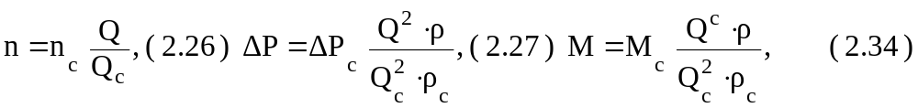
где n_{c}, M_{c}, ΔP_{c} - соответственно частота вращения, момент турбин и перепад давления в турбобуре при расходе жидкости Q_{c} плотностью ρ_{c}.
Из [_] n_{c} = 6,33 об/с, М_{с} = 1,5 кН⋅м, ΔP_{c} = 3,9 МПа
Определяем параметры турбины
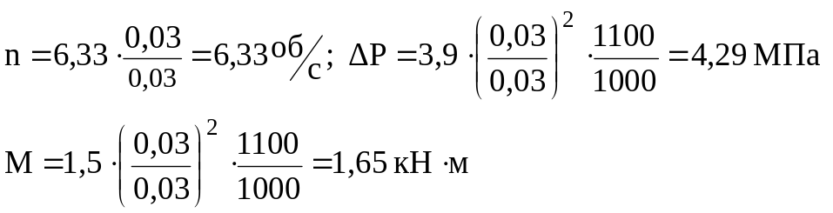
Определим коэффициент трения μ
Для турбобуров с шаровой опорой μ = 0,05÷0,08
Выбираем μ = 0,065.
Рассчитываем средний радиус трения
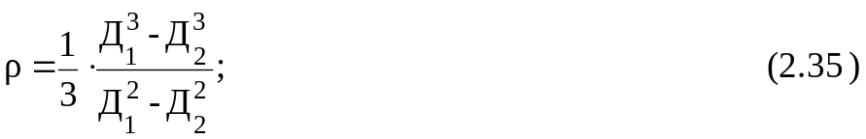
Определяем гидравлическую нагрузку в турбобуре
Р_{г} = 0,785( ΔP_{т}⋅ Д_{с}²+ΔP_{д}⋅Д_{в}² )+В, (2.36)
где Д_{с} - средний диаметр турбин турбобура
Д_{в} - диаметр вала турбобура (шпинделя) в место установки ниппеля (сальника), Д_{в} = 0,135 м
Д₁, Д₂ - размеры шаровой опоры или резинового кольца подпятника осевой резинометаллической опоры,
Д₁ = 0,149 м, Д₂ = 0,124 м.
ΔP_{т}, ΔP_{д} - перепад давления в турбобуре и долоте
В – веса вращающихся деталей и узлов турбобура (валов и роторов турбин), маховых масс, центраторов, долота, В = 0,5⋅М_{т}⋅g+М_{м}⋅g+М_{ц}⋅g+M_{г}⋅g,
где М_{м}, М_{т}, М_{г}, М_{ц} – маховая масса, масса турбобура, долота, центраторов соответственно;
g – ускорение силы тяжести

Р_{г} = 0,785( 4,3⋅10⁶⋅0,130²+2,1⋅10⁶⋅0,135² )+23950 =110,6кН
Из [ _ ] выбираем М_{уд} = 6⋅10⁻³ м
Определим момент на долоте при G = 0, обусловленный трением долота о стенки скважины и промывочную жидкость,
М₀ = 550Д_{д} = 550⋅0,2159 = 118,7 Н⋅м
Основные расчетные уравнения
- Определяем частоту вращения вала турбин по формуле (2.37)
n_{i} = n/М [ 2M-( M₀+M_{уд}⋅G_{i} +μρ / G_{i}-P_{г} / ) ] ( 2.37 )

- Определяем момент на долоте
М_{д} = М_{уд}⋅G_{i}+550Д_{д} ( 2.38 )

- Определяем вырабатываемую мощность в турбобуре
N_{i}=M_{д}⋅n_{i}⋅2π ( 2.40 )

Результаты расчетов сводим в таблице 2.15.

Таблица 2.15
Результаты расчетов
G, кН | 0 | 50 | 100 | 110,6 | 150 | 200
n_{i}, об/с | 10,3 | 10,0 | 9,72 | 9,66 | 8,08 | 6,07
М_{д}, Нм | 118,7 | 418,7 | 718,7 | 782,3 | 1018,7 | 1318,7
N_{i}, кВт | 7,68 | 26,35 | 43,87 | 47,46 | 51,69 | 50,27
На рисунках 2.2 и 2.3 представлены рабочие характеристики турбобура 3ТСШ1-195

2.6.7 Составление проектного режима бурения
Выбор проектного режима бурения скважины производим в соответствии с пунктами 2.2; 2.7.1; 2.7.2, а также исходя из опыта бурения скважин и выбранные данные сводим в таблицу 2.16.
Таблица 2.16
Сводная таблица режима бурения
Интервал бурения, м |  | Диаметр долота, мм | Тип забой-ного двига-теля | Расход, м³/с | Давление, Мпа | Нагрузка на долото, кН | Параметры промывочной жидкости
от | до |  |  |  |  |  | ρ, кг/м³ | УВ, с | ПФ, см³/ 30мин
0 | 690 | 295,9 | ТСШ-240 | 0,056 | 11 | 10-12 | 1180 | 25 | 6÷8
690 | 3180 | 215,9 | 3ТСШ-195 | 0,030 | 13 | 17 | 1100 | 25 | 5÷6

10
20
30
40
50
1300
1200
1100
1000
900
800
700
600
500
400
300
200
100
0
1
2
3
4
5
6
7
8
9
10
11
n, об/с
рабочая область
М, Нм N, кВт

Рисунок 2.2— Рабочие характеристики турбобура 3ТСШ1-195 в координатах М-n и n-N

М,Нм N,кВт n,об/с

1300
100
200
300
400
500
600
700
800
900
1000
1100
1200
10
20
30
40
50
1
2
3
4
5
6
7
8
9
10
0
50
100
150
200
G, кН
Р_{г}
область неустойчивой работы
М(G)
N(G)
n(G)

Рис. 2.3— Рабочие характеристики турбобура 3ТСШ1-195 в координатах
М-G, N-G и n-G

Из графика видно, что турбобур останавливается при n_{i} < 0,4 n_{p}, а при | Р_{г}-G_{i} | < 10 кН наблюдается усиленная вибрация турбобура и бурильного инструмента. На рис.2.3 видно, что турбобур устойчиво работает в области нагрузок ( 0÷100 ) ⋅10³ Н и ( 120÷250 ) ⋅ 10³ Н

2.7 Расчет и выбор конструкции обсадных колонн, компоновка их низа и обоснование технологической оснастки
Расчет эксплуатационной колонны:
Исходные данные для расчета:
2.7.1 Конструкция обсадных колонн
ρ_{п.ж.}= 1100 кг/м³
h_{п.ж.} ρ_{оцр} = 1480 кг/м³
ρ_{п.ж.} ρ_{цр} = 1830 кг/м³
h_{п.ж.} = 450 м
h_{оцр} = 2107 м
h_{цр} = 193 м
h_{оцр}
ρ_{оцр}

ρ_{цр} h_{цр}

Рисунок 2.4 — Расчетная схема эксплуатационной колонны

Цементный раствор от 2557 до 2750 м. Облегченный цементный раствор от 2557 до 450 м. Выше 450 м находится буровой раствор. Продавку цементного раствора в заколонное пространство осуществляется технической водой ρ=1000 кг/м³.

2.7.2 Технологическая оснастка обсадных колонн
Под названием «технологическая оснастка» подразумевается набор устройств, которыми оснащают обсадную колонну для обеспечения ее спуска и качественного цементирования. Выбранная технологическая оснастка представлена в таблице 2.17.

Таблица 2.17
Технологическая оснастка обсадных колонн
№  п/п | Назва-ние колон-ны | Элементы технологической оснастки колонны |  |  |  |  |  | Суммарная на колонну
№  п/п | Назва-ние колон-ны | наименование, шифр, типоразмер | ГОСТ, ОСТ, МРТУ, МУ и т.п. на изготовление | масса элемен-та, кг | интервал установки |  | количес-тво элементов на интервале, шт. | количес-тво, шт | масса, кг
 |  |  |  |  | от | до | количес-тво элементов на интервале, шт. | количес-тво, шт | масса, кг
1 | 2 | 3 | 4 | 5 | 6 | 7 | 8 | 9 | 10
1 | Кондук-тор | Башмак БКМ-245  Обратный клапан  ЦКОДМ-245  Центратор  ЦЦ-4-245  Пробка ПП-219×245 | ОСТ 39-011-87  ТУ 39-1443-89  ТУ 39-1442-89  ТУ 39-1086-85 | 60  57  17  13 | 665 | 697  687  685  685 | 1  1  3  1 | 1  1  3  1 | 60  57  51  13
2 | Эксплуатоцион-ная | Башмак БКМ-168  Обратный клапан  ЦКОДМ-168  Центратор  ЦЦ-168 | ОСТ 39-011-87  ТУ 39-1219-87  ТУ 39-1220-88 | 28  25  11 | 3099  697  667 | 3180  3170  3159  3094  687 | 1  1  7  48  3 | 1  1  58 | 28  25  638
Продолжение таблицы 2.17
1 | 2 | 3 | 4 | 5 | 6 | 7 | 8 | 9 | 10
 |  | Пакер ПГМД1-168  Комплект раздели-тельных пробок с фиксатором  КРПФ 168×178 | НПО «Буровая техника»  НПО «Бурение» | 100  14 | 3141 | 3147  3170 | 1  1 | 1  1 | 100  14

Примечание:
1. Количество и порядок расстановки элементов технологической оснастки уточняется в плане работ на крепление по результатам окончательного каротажа.
2. Допускается применение импортных заколонных проходных гидравлических пакеров.
2.7.3 Расчет и построение эпюр внутренних и наружных избыточных давлений
Определение наружных давлений
До затвердевания цементного раствора:
z=0: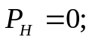
z=400 м:
z=2750 м:
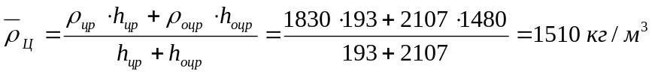
После затвердевания цементного раствора:
z=0: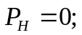
z=2750 м:
где ρ_{ПОР} - плотность поровой жидкости цементного камня.

Определение внутренних давлений

В период ввода скважины в эксплуатацию:
z=0:
z=2750 м: 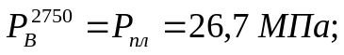
При опрессовке (колонна опрессовывается после получения момента «стоп»):
z=0: 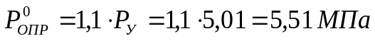
z=2750 м:
При окончании эксплуатации:
z=0: 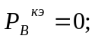
z=1750 м: 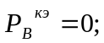
z=2750 м:

0 5 10 15 20 25 30 35 40 Р_{нар}, МПа

200

400

600

800

1000

1200

1400

1600

1800

2000 Р_{окц}

2200

2400 Р_{озц}

2600

2750
29,7 38,9
Н, м

Рисунок 2.5— Эпюры наружных давлений

0 5 10 15 20 25 30 35 40 Р_{вн}, МПа

200

400

600

800

1000 Р_{опр}

1200

1400

1600

1800

2000 Р_{нэ}

2200

2400

2600 Р_{кэ}

2750 8,0 26,7 32,5

Н, м

Рисунок 2.6 — Эпюры внутренних давлений

Определение наружных избыточных давлений

Z=0: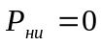;
Z=1750 м: 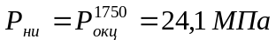;
Z=2750 м: 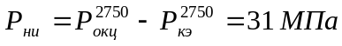.

Определение внутренних избыточных давлений

Z=0: 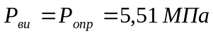
Z=400 м:
Z=2750 м:

0 5 10 15 20 25 30 35 40 Р_{изб}, МПа

200

400

600

800

1000

1200

1400

1600

1800

Р_{ви} Р_{ни}
2000

2200

2400

2600

2750 2,8 23,25

Н, м

Рисунок 2.7 — Эпюры внутренних и наружных избыточных давлений

2.7.4 Выбор и расчет обсадных труб для эксплуатационной колонны
Выбор обсадной колонны производим из условия недопущения смятия и разрыва колонны, страгивания резьб при спуске.
Максимальное наружное избыточное давление Р_{ни} = 23,25 МПа, поэтому для первой секции выбираем трубы, имеющие:
Р_{кр1} ≥ Р_{ни} ⋅[n₁],
Р_{кр1}≥23,25⋅1,2=31,6 Мпа
Выбираем трубы диаметром 168 мм и толщиной стенки δ = 10,6 мм, с группой прочности «Е», имеющие следующие характеристики:
Р_{кр} = 44,0 МПа, Р_{т} = 60,7МПа, Р_{стр} = 2010 кН.
Длина 1-ой секции l₁=110 м (60 м плюс 50 м выше кровли эксплуатационного объекта). Вес ее определяется по формуле:
Q _{i}=q _{i} ⋅ l _{i}, (2.40)
где Q _{i} – вес соответствующей i-ой секции, кН;
q _{i}- вес 1м трубы соответствующей i-ой секции, кН;
l _{i} – длина соответствующей i-ой секции, кН.
Q ₁=0,414 ⋅ 110 =45,5 кН.
По эпюре (рисунок 2.7) находится давление Р_{НИZ} на уровне верхнего конца 1-ой секции на глубине 3070 м Р_{НИZ}=24,8 МПа. Следующая секция имеет толщину 8,9 мм для которых Р¹_{КР} =24,1 МПа. Определяется значения Р_{КР2} для труб второй секции. Из условий двухосного напряжения с учетом растягивающих нагрузок от веса 1-ой секции по формуле:
P^{I}_{КРi+1}= P_{КРi+1}⋅ (1-0,3⋅ (Q _{i}/Q _{i+1})) МПа, (2.41)
где Q _{i} – вес предыдущей секции, кН;
Q _{i+1} – растягивающая нагрузка при которой напряжения в теле трубы достигают предела текучести для определяемой секции, кН;
P_{КРi+1} – наружное избыточное давление на глубине установки определяемой секции, МПа.
P^{I}_{КР2} = 24,8⋅ (1-0,3⋅ (45,5/1686))=24,6 МПа.
Глубина спуска 2-ой секции принимается равной 2970 м.
Толщина стенки труб 2-ой секции принимается 8,9 мм. Так как наружные избыточные давления к устью продолжают уменьшаться, то трубы с данной толщиной стенки их выдержат. Дальнейший расчет проводится из условия прочности на страгивающие нагрузки в резьбовом соединении. Длина секции определяется по формуле:
li=([P] - ∑Q_{i-1})/q_{i}, м, (2.42)
где q_{i} – вес 1 м труб искомой секции, кН;
∑Q_{i-1} – общий вес предыдущих секций, кН;
[P] – допустимая нагрузка на растяжение, кН.
Допустимая нагрузка на растяжение определяется по формуле:
[P]=Р_{СТ}/n^{I}₃, кН, (2.43)

где Р_{СТ} – страгивающая нагрузка для соединений труб соответствующей секции, кН.
[P]=1640/1,3= 1261,5 кН.
Длина 2-ой секции определяется по формуле (2.42):
l₂=(1261,5-45,5)/0,354=3435 м
Принимается длина 2-ой секции 3070. Тогда вес 2-ой секции по (2.40):
Q^{I}₂=3070 ⋅ 0,354=1086,8 кН.
Вес 2-х секций составит ∑Q^{I}= 45,5+1086,8=1132,3 кН.

Сводные данные о конструкции обсадной колонны приведены в табл. 2.18.

Таблица 2.18
Сводные данные о конструкции обсадной колонн
№ п.п.  секции | Группа проч-ности | Толщина стенки,  мм | Длина секции,  м | Вес ,кН |  |  | Интервал  Установ-ки, м
 |  |  |  | секции | суммар-ный | 1 м труб | Интервал  Установ-ки, м
I | E | 10,6 | 110 | 45,5 | 45,5 | 0,414 | 3180 -  3070
II | E | 8,9 | 3070 | 1086,8 | 1132,3 | 0,354 | 3070 - 0

2.8 Цементирование обсадных колонн

2.8.1 Расчет необходимого количества материалов
Для облегчения качественного крепления обсадной колонны выбираем портландцемент ПЦТ-ДО-50.
Определяем водоцементное отношение для облегченного цементного раствора и для цементного раствора по формуле:
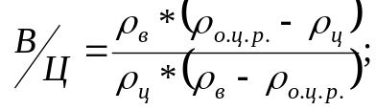 (2.44)
где ρ_{ц} = 2920 кг/м³ – плотность цементного раствора;
– для облегченного цементного раствора:
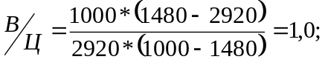
– для цементного раствора:
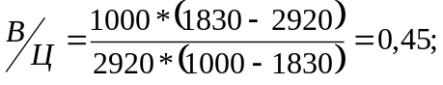
Найдем необходимый объем:
– облегченного цементного раствора:
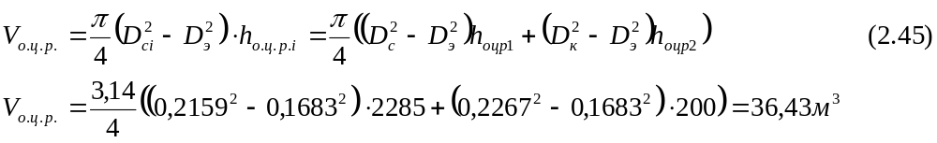
– цементного раствора:
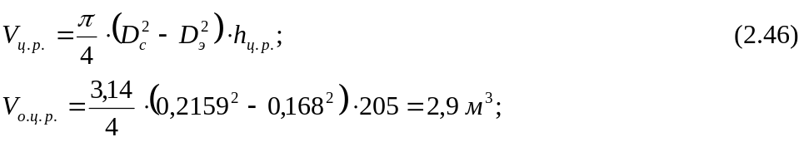
Объем воды для приготовления:
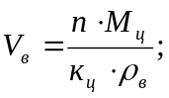 (2.47)
– для цементного раствора:
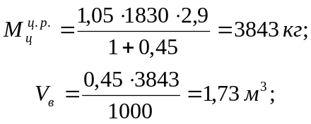
– для облегченного цементного раствора:
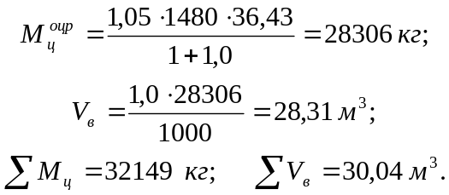
Количество цементировочной техники:
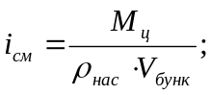 (2.48)
где ρ_{нас} –насыпная плотность цементного порошка;
V_{бунк} –объем бункера цементосмесительной машины СМН-20;
Для приготовления цементного раствора:
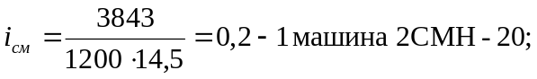
Для приготовления облегченного цементного раствора:
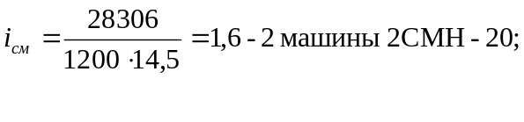
Всего потребуется для приготовления и закачки цементных растворов 3 машины 2СМН-20.
Производительность смесителя 2СМН-20 по цементному раствору:
 (2.49)
где Q_{В} – производительность водяного насоса, л/с;
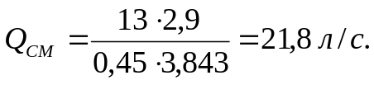
Производительность смесителя 2СМН-20 по облегченному цементному раствору:
 (2.50)
где Q_{В} – производительность водяного насоса, л/с;
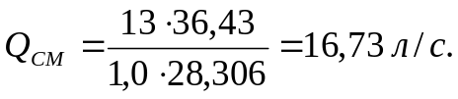

Число цементировочных агрегатов для закачки цементного раствора (ЦА-320):

Так как производительность смесителя по цементному раствору 21,8 л/с, а максимальная производительность ЦА-320 - 14,5 л/с, то с каждым смесителем должно работать по два агрегата:
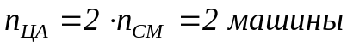 для закачки цементного раствора.

Число цементировочных агрегатов для закачки облегчённого цементного раствора:

Так как производительность смесителя по облегчённому цементному раствору 16,73 л/с, а максимальная производительность ЦА-320 - 14,5 л/с, то с каждым смесителем должно работать по два агрегата:
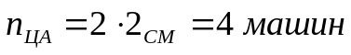 для закачки облегчённого цементного раствора.

2.8.2 Общая потребность в цементировочной технике
Для приготовления цементного и облегчённого цементного растворов необходимо три машины 2СМН-20.
Для подачи воды и начала продавки необходимо два агрегата ЦА-320.
Для закачки цементного и облегчённого цементного растворов необходимо шесть агрегатов ЦА-320.
Всего необходимо восемь цементировочных агрегатов ЦА-320.
Также для цементирования используем блок манифольдов 1БМ-700 и станцию контроля цементировании СКЦ-2М-80.
Схема расстановки тампонажной техники представлена на рисунке 2.8.

8
СКЦ
Вода
7

1БМ-700

1 3

1 2

2 4

5 6

3

1-4- ЦА-320 для закачки облегченного цемента; 5, 6- ЦА-320 для закачки цемента; 7- ЦА-320 для подачи воды; 8- ЦА-320 для начала продавки; 1,2 - 2СМН-20 для приготовления облегченного цемента; 3- 2СМН-20 для приготовления цемента.
Рисунок 2.8— Схема расстановки тампонажной техники

Таблица 2.19
Распределение тампонажных материалов
Смеситель | ЦА | Материал | Цемент, т | Вода, м³ | Буф. ж., м³ | Продавка, м³
1 | 1 | ОЦР | 14,153 | 7,08 |  | 11,36
1 | 2 | ОЦР | 14,153 | 7,08 |  | 11,36
2 | 3 | ОЦР | 14,153 | 7,08 |  | 11,36
2 | 4 | ОЦР | 14,153 | 7,08 |  | 6,62
3 | 5 | ЦР | 3,843 | 0,87 | 4,8
3 | 6 | ЦР | 3,843 | 0,87 | 4,8
- | 7 | Подача воды
- | 8 |  |  |  |  | 2
Результаты расчета на ЭВМ процесса цементирования приведены в приложении 1.
График процесса закачки и продавки цементировочного раствора приведены на рисунке 2.9.

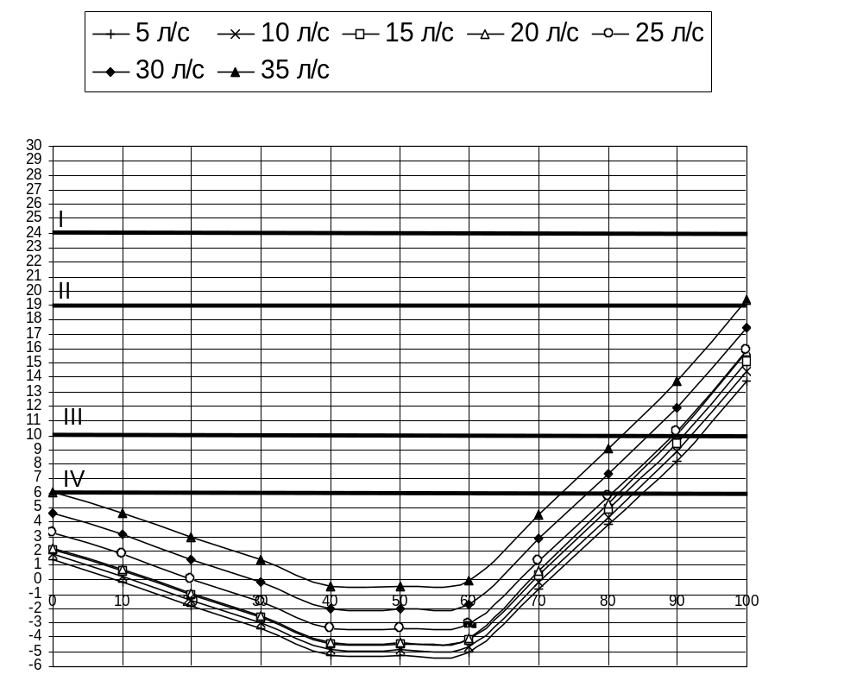
Рисунок 2.9— График процесса закачки и продавки цементного раствора

Участие цементировочных агрегатов в процессе цементирования отображено на рисунке 2.10.

ЦА
8
7
6
5
4
3
2
1

Буф. Ж. ОЦР ЦР Прод. Ж. Время

Рисунок 2.10— Участие ЦА-320 в процессе цементирования

2.8.3 Расчет времени цементирования
Буферная жидкость:
Облегченный цементный раствор: 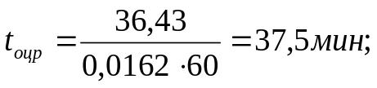
Цементный раствор: 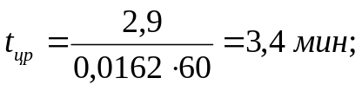
Продавка: 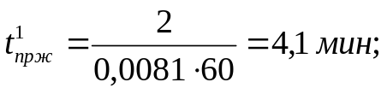
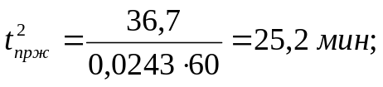
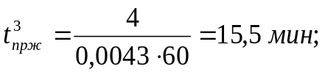
Итого времени t=104,3⋅1,05=1 ч. 49 мин.
Расчетное время цементирования меньше, чем время начала схватывания, цементного раствора (t_{нсхв}≈3:20-3:40).

2.8.4 Контроль качества цементирования
Наиболее эффективным методом, позволяющим получить максимальную информацию о качестве цементирования обсадной колонны не зависимо, от температуры и плотности тампонажного камня, является акустическая цементометрия. Для контроля качества цементирования обсадной колонны применяют акустические цементомеры АКЦ-1 и АКЦ-2. путем совместной интерпретации кривых акустической цементограммы представляется возможным:
– определить высоту подъема тампонажного раствора за обсадной колонной;
– оценивать состояние контакта цементного камня с колонной, а в некоторых случаях и с породой в кольцевом пространстве;
– исследовать процессы формирования цементного камня в затрубном пространстве во времени и оценивать степень влияния на камень различных нагрузок, испытываемых обсадной колонны при перфорации, избыточных внутренних давлениях и выполнение технологических операций в скважине.
С целью повышения информативности акустической цементометрии желательно использовать приставки к наземной аппаратуре цементомера, позволяющие регистрировать полный акустический сигнал, подающий в приемник цементомера. На основе интерпретации характеристик полного акустического сигнала достаточно уверено можно оценивается состояние контакта цементного камня с породой, учитывая влияния факторов на результаты измерений.
Для оценки герметичности обсадной колонны нужно провести опрссовку ствола скважины.
Давление опрессовки должно быть не менее 7 МПа. Колонна считается герметичной, если при опрессовке ее водой давление за 30 минут снижается не более чем на 0,5 МПа, а также если после замены продавочной жидкости водой не наблюдается перелива жидкости и выделения газа на устье.

2.9 Освоение скважины
Заключительный технологический этап при бурении эксплуатационных и разведочных нефтяных и газовых скважин связан с освоением продуктивных горизонтов. От качественной реализации технологии освоения зависит последующая эффективность объекта эксплуатации. В комплекс работ по освоению входят: вторичное вскрытие пласта, выбор способа вызова притока из пласта и, при необходимости, методов активного воздействия на призабойную зону с целью устранения вредного воздействия на продуктивный пласт процессов бурения при вскрытии и интенсификации притока [_].

2.9.1 Выбор метода вторичного вскрытия и жидкости для его проведения
Вторичное вскрытие пласта заключается в создании гидравлической связи скважины с пластом.
Во избежание открытого фонтанирования вторичное вскрытие осуществляется на репрессии, величина которой составит 4 – 7 % [_].
Для создание гидравлической связи в скважинах, обсаженных эксплуатационными колоннами, для вскрытия применяют стреляющие (кумулятивные, пулевые) и гидропескоструйные перфораторы.
Перфораторы пробивают каналы в продуктивном пласте через стенки обсадных труб и слой затрубного цементного камня.
В настоящее время кумулятивным способом осуществляют свыше 90% всего объема перфорационных работ.
На данном месторождении вторичное вскрытие пласта рекомендуется производить кумулятивными бескорпусными перфораторами. Выбор производим по табл. 4.48 [_].
Наиболее подходящим к данным условиям является ленточный перфоратор ПКС 105Т, который имеет следующие характеристики:
- Плотность перфорации, отверстия/метр:
Допустимая 10
За один спуск 6
- Максимальный интервал перфорации за один спуск, м 30
- Длина канала, м:
σ _{СЖ} =45 МПа 0,275
σ _{СЖ} =25 МПа 0,350
- Диаметр канала, мм:
В трубе 44
В породе
σ _{СЖ} =45 МПа 12
σ _{СЖ} =25 МПа 14
ПКС 105Т имеет извлекаемый ленточный каркас, с зарядом в стеклянных или ситалловых оболочках. Перфораторы этого типа имеют пониженную термостойкость по сравнению с корпусными перфораторами. На средних глубинах они обладают более высокой производительностью и лучшей пробивной способностью, чем другие перфораторы. При перфорации с их использованием практически исключается засорение скважины осколками.
Плотность перфорации принимается равной 10 отверстий/метр.
Перед перфорацией устье оборудуется малогабаритной превенторной установкой типа ППМ 125х25, разработанной институтом ЗапСибБурНИПИ и изготавливаемой заводом «Тюменьбурмаш» (ОАО «Гром»).
Так как первичное вскрытие продуктивного пласта осуществляется с буровым раствором на водяной основе, то применение в качестве перфорационной жидкости нефти и нефтепродуктов приведёт к образованию вязкой водонефтяной эмульсии, которая будет препятствовать движению флюида к призабойной зоне скважины и способствовать снижению коэффициента восстановления проницаемости.
Поэтому в качестве перфорационной жидкости предлагается использовать солевой раствор, применение которого получило широкое распространение на соседнем Игольско-Таловом месторождении.

2.9.2 Выбор метода вызова притока из пласта
Чтобы получить приток из продуктивного горизонта, необходимо давление в скважине снизить значительно ниже пластового. Существуют различные способы снижения давления, основанные либо на замене тяжелой промывочной жидкости на более легкую, либо на плавном или резком понижении уровня жидкости в эксплуатационной колонне [_].
Перед началом вызова притока устье скважины оборудуется фонтанной арматурой (АФ). Технологией вызова притока предусматривается применение насосно-компрессорных труб (НКТ) диаметром 73 мм а рабочее давление на устье не превышает 21 МПа, то проектируется применение фонтанной арматуры АФ1-65х21ХЛ.
В последнее время просматривается необходимость перехода к технологиям освоения скважин в сторону ресурсосберегающих и наносящих минимальный вред окружающей среде методов работы на скважине. Наиболее полно этому процессу отвечает освоение скважин с помощью поршневого вытеснения – свабирования.
В классическом виде свабирование представляет собой процесс периодического спуска поршневого узла (сваба) под динамический уровень жидкости глушения в НКТ и последующего его подъема.
Спуск и подъем сваба производится с помощью каротажного подъемника (ПКС-5) на геофизическом кабеле. Глубина погружения сваба под уровень жидкости, из соображения допустимого усилия нагрузки в узле заделки троса, достигающего 3 тонны, не превышает 500…550 м.
Так как сваб имеет гибкую связь с устьевым оборудованием, то на последних циклах свабирования к нему можно присоединить регистрирующие приборы (манометр, термометр, расходомер, пробоотборник и т.д.) и совместить процесс исследования скважины со стадией понижения уровня жидкости, что также значительно сокращает рабочее время. Кроме того, геофизический кабель создает электрическую связь с прибором, а это предполагает не только регистрацию, но и контроль за моментом начала притока и, таким образом, своевременно прекратить свабирование и целиком переключиться на процесс исследования скважины, а также получить качественную глубинную пробу и сведения о гидродинамических характеристиках пласта.
При освоении проектной скважины планируется применение усовершенствованной технологической схемы свабирования с использованием отечественного оборудования.
Для того, чтобы использовать отечественные лубрикаторы, имеющие длину не превышающую 2 м, необходимо иметь сваб с регулируемой поперечной геометрией, позволяющей при спуске исключить трение между его уплотнительными элементами и внутренней стенкой НКТ, что значительно уменьшает массу груза, а значит, и общую длину свабового узла.
Принципиально новый технологический процесс представляет собой спуск в скважину НКТ, в состав которых входят пакерный узел гидравлического действия и обратный клапан. При достижении заданной глубины спуска НКТ создается избыточное давление, приводящее в действие пакерный узел. На фонтанной арматуре монтируется лубрикатор и далее выполняются операции в соответствии с классической технологией свабирования, но так как затрубное пространство скважины изолировано пакером, то для того, чтобы понизить уровень жидкости в НКТ на 1000 м, достаточно вытеснить 3...4 м рабочей жидкости, для чего необходимо сделать не более двух-трех циклов свабирования
Изменение поперечных размеров сваба происходит путем подачи энергии по геофизическому кабелю, либо (при нарушении внутреннего гидродинамического состояния сваба) при спуске его до расчетной глубины, при которой уплотнительные элементы сваба полностью перекроют внутреннее сечение НКТ. Отсюда возникает дополнительная возможность исследовать скважину не только в режиме притока, но и в закрытом режиме, когда в подпакерном пространстве происходит восстановление забойного давления до пластового. В этом случае возможно получение информации о состоянии прискважинной зоны и промыслово-добывных параметрах продуктивного пласта, которые невозможно получить без применения специального испытательного оборудования.
Конструкции сваба второго поколения и отработка отдельных элементов технологии свабирования совместно с пакерным узлом имеет существенные преимущества:
- обеспечивается полная безопасность процесса освоения скважины за счет изоляции внутреннего ее пространства лубрикаторным узлом;
- время, затрачиваемое на проведение одного снижения уровня жидкости в скважине, в 1,5...2,0 раза меньше, чем при компрессировании;
- число необходимого оборудования сокращается вдвое;
- многократно уменьшается потребление топливно-энергетических ресурсов;
- значительно сокращается антропогенное воздействие на окружающую среду за счет уменьшения числа рабочего персонала и сокращения времени на освоение и исследование скважин.

3 ТЕХНИКА ДЛЯ СТРОИТЕЛЬСТВА СКВАЖИНЫ
3.1 Выбор буровой установки
Центральным звеном бурового комплекса является буровая установка. При выборе буровой установки необходимо учитывать ряд основных факторов: глубина бурения, допустимая нагрузка на крюке, электрофицированность района работ, цель бурения.
Учитывая конкретные условия бурения, а именно то, что площадь ведения буровых работ заболоченная и бурение ведется с кустовых площадок, район обеспечен электроэнергией и глубина бурения скважин не превышает 3200 м, выбирается буровая установка типа БУ 3200/200 ЭК–БМ.
Согласно требования изложенным в [_] буровая установка должна соответствовать ГОСТ 16293-82, при этом также должны выполняться следующие условия:
[Gкр] / Qбк > 0,6 ; (3.1)

[Gкр] / Qоб > 0,9; (3.2)

[Gкр] / Qпр > 1, (3.3)
где Gкр – допустимая нагрузка на крюке, т;
Qок – максимальный вес бурильной колонны, т;
Qоб –максимальный вес обсадной колонны, т;
Qпр –параметр веса колонны при ликвидации прихвата, т.
Максимальный вес бурильной колонны составляет Q_{БК} =663,7 кН=67,7 т.
Максимальный вес обсадной колонны составляет Q_{ОБ} =1132,3 кН=115,4 т.
Параметр веса колонны при ликвидации прихвата определяется по формуле:
Qпр = k ⋅ Q_{мах} тс, (3.4)
где k – коэффициент увеличения веса колонны при ликвидации прихвата (k = 1,3);
Q_{мах} – наибольший вес одной из колонн, т.
Qпр = 1,3 ⋅ 1132,3=1472 кН=150 т.
По условию (3.1):
200/67,7=2,95 >0,6.
По условию (3.2):
200/115,4=1,73 >0,6.
По условию (3.3):
200/150=1,33 >1.

Из вышеприведенных расчетов видно, что все условия выполняются, следовательно, буровая установка для бурения проектируемой скважины выбрана верно.
Техническая характеристика БУ 3200/200 ЭК–БМ.
Условная глубина бурения, м 3200
Допустимая нагрузка на крюке, кН (тс) 2000 (200)
Оснастка талевой системы 5×6
Высота основания (отметка пола буровой), м 8,5
Ротор Р-560
Клиновой захват ПКР-560
Тип бурового насоса У8-6МА
Мощность бурового насоса, кВт 950
Буровой вертлюг УВ-250 МА1
Компрессор АВШ6/10
Талевый блок УТБК-5×200
Буровая лебедка ЛБ-750
Объем емкости для долива, м³ 12
Полезный объем емкостей бурового раствора, м³ 120
Полезный объем емкостей для воды вне эшелона, м³ 100
Расстояние от оси скважины до края амбара, м 18

3.2 Обогрев буровой в зимних условиях
Продолжительность отопительного периода в районе СФ ЗАО «ССК» составляет 244 сутки, по этому для работы в зимних условиях необходимо предусматривать обогрев буровой.
Отопительная установка на буровой предназначена для обеспечения паром низкого давления отопительных и технологических нужд.
На буровой пар расходуется на подогрев глинистого раствора в приемных емкостях и желобной система, подогрев выкидных линий буровых насосов, подогрева масла и двигателей внутреннего сгорания пере их пуском в работу, для отопления культбудки и насосного помещения, для разогрева замков и бурильных труб при СПО.
В зимних условиях осуществляется индивидуальный обогрев буровых установок от двух паровых котлов ПКН-20.
Подача пара к объектам буровой осуществляется по паропроводу из труб диаметром 0,1 м. Во избежании разрыва паропровода, они изготавливаются с П – образными компенсаторами.
Для регулирования подачи пара на линии паропровода устанавливают чугунные задвижки.
Из котельной пар подводится к подсвечникам, пульту управления бурильщика и емкостям с буровым раствором.
Остальное буровое оборудование, при необходимости, разогревается сухим паром от передвижной паровой установки ППУ – 3.
Для членов буровой бригады на зимний период предусмотрены отапливаемые теплушки.

